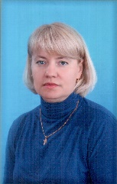
Укладач: Павленко Лариса Анатоліївна ─ вихователь ДНЗ №1 «Теремок»
м. Лохвиці, стаж педагогічної роботи – 9 років.
Лохвиця, 2022 – 54 с.

Рецензенти:
Савинська Т.І. – директор Центру ПРПП Лохвицької міської ради
Клименко В. І. – завідуюча ДНЗ №1 «Теремок» м. Лохвиці

У методичному посібнику «Використання інноваційних технологій у формуванні логіко-математичної компетентності дошкільнят» представлені матеріали, як діти дошкільного віку засвоюють важливі математичні поняття, а також навчаються аналізувати, абстрагувати, порівнювати, класифікувати, узагальнювати, кодувати-декодувати, набувають навичок лічби і успішно підготуються до школи за допомогою логічних блоків З. Дьєнеша та паличок Д. Кюїзенера.
Методичний посібник містить добірку розвивальних дидактичних ігор та вправ, конспекти інтегрованих занять з використанням блоків та кольорових паличок з урахуванням вікових особливостей дітей дошкільного віку, зорієнтовані на індивідуальний підхід та забезпечують реалізацію освітніх завдань відповідно до Базового компонента дошкільної освіти.
Матеріали методичного посібника допоможуть вихователям досягти значних успіхів у формуванні логіко-математичної компетентності, розвитку мовлення, розвитку творчості дошкільнят. Зробить процес засвоєння матеріалу легшим і результативнішим, підготує дітей до навчання у Новій українській школі.
Методичний посібник рекомендовано вихователям закладів дошкільної освіти та батькам.
Дані матеріали були апробовані на засіданні творчої групи «Сучасні інноваційні технології логіко-математичного розвитку дітей дошкільного віку» та педагогічної ради ДНЗ № 1 «Теремок» м.Лохвиці
Протокол 2 від 16. 12.2021р

ЗМІСТ

ВСТУП 4
РОЗДІЛ 1. СУЧАСНІ ПОГЛЯДИ НА ПРОБЛЕМУ ЛОГІКО-МАТЕМАТИЧНОГО РОЗВИТКУ ДІТЕЙ 7
РОЗДІЛ 2. ЗАГАЛЬНА ХАРАКТЕРИСТИКА РОБОТИ З ЛОГІЧНИМИ БЛОКАМИ З.ДЬЄНЕША 8
2.1. Основна мета використання логічних блоків у роботі з дітьми: 13
2.2 Переваги роботи 13
РОЗДІЛ 3. ЗАГАЛЬНА ХАРАКТЕРИСТИКА РОБОТИ ДОШКІЛЬНИКІВ З ПАЛИЧКАМИ КЮЇЗЕНЕРА 14
3.1. Основна мета та завдання використання лічильних паличок Кюїзенера 15
3.2. Переваги методики 16
РОЗДІЛ 4. ТВОРЧА МАЙСТЕРНЯ ВИХОВАТЕЛЯ 17
4.1. Творча група «Сучасні інноваційні технології логіко-математичного розвитку дітей дошкільного віку» 17
4.2. Гурток «Цікава математика» 17
ВИСНОВКИ 19
СПИСОК ВИКОРИСТАНОЇ ЛІТЕРАТУРИ 21
ДОДАТКИ………………………………………………………………………..22

ВСТУП

Проблема розвитку логіко-математичних навичок набуває дедалі більшого значення. Це пояснюється, насамперед, бурхливим розвитком математичної науки у зв’язку з проникненням її у найрізноманітніші галузі знань. Підвищення рівня творчої активності, проблеми автоматизації виробництва, моделювання на електронно-обчислювальних машинах тощо передбачають наявність у працівників більшості сучасних професій досить розвиненого вміння чітко й послідовно аналізувати процеси, що вивчаються. Тому освітній процес в дитячому садку спрямований, насамперед, на виховання у дітей звички до повноцінної логічної аргументації всього, що нас оточує.[4]
Аналіз педагогічного досвіду з навчання дошкільнят математики переконує в тому, що раціонально побудоване, воно сприяє загальному розумовому розвитку дітей. Раціонально побудоване – це своєчасне, доцільно відповідне віку та інтересам дитини навчання.
Компетентності дитини дошкільного віку з логіко-математичного розвитку формуються за освітнім напрямом «Дитина в сенсорно-пізнавальному просторі» Базового компонента дошкільної освіти, реалізуються освітньою програмою Впевнений старт для дітей старшого дошкільного віку, освітнім напрямом «Елементарні математичні уявлення» та програмою розвитку дитини дошкільного віку «Українське дошкілля» , освітньою лінією «Дитина в сенсорно-пізнавальному просторі», тобто йдеться про якісні зміни, які відбуваються з розвитком уміння здійснювати математичні та логічні операції, а саме: класифікацію, серіацію, вимірювання та обчислення. Оволодіння цими операціями оптимізує загальний розвиток дітей. Слід зазначити, що багато вітчизняних та зарубіжних дослідників вважають логічні та математичні операції взаємопов’язаними.
Виходячи з положень Базового компонента дошкільної освіти, педагог має озброїти дитину насамперед умінням жити, сприймати життя в цілісності. Це значно складніше й багатогранніше, ніж окремо формувати системи знань та умінь з математики. Дитина не володітиме істинним світоглядом, якщо не вмітиме цілісно сприймати світ. Саме тому блок логіко-математичних умінь наскрізний, його включає кожен освітній напрям Базового компонента дошкільної освіти.[1]
У формуванні логіко-математичного розвитку в своїй роботі я використовую логічні блоки З. Дьєнеша і кольорові палички Д. Кюїзенера. Протягом п’яти років, працюючи з дітьми, зрозуміла, що проблема логіко-математичного розвитку дуже актуальна. Зараз я працюю з дітьми старшого дошкільного віку, і помітила, що у використанні блоків Дьєнеша і кольорових паличок Кюїзенера на заняттях з математики інколи виникають труднощі. А, отже, я зробила висновок: знайомство з блоками Дьєнеша та паличками Кюїзенера необхідно починати, ще з молодшого дошкільного віку.
На заняттях з математики користуюся частіше плоским варіантом блоків та паличок, які виготовила самостійно з яскравого та естетичного матеріалу (фетру, картону). Вони цікаві та приємні на дотик, практичні у використанні.(Додаток№5, фото7)
Працюючи з дітьми, завжди пам’ятаю слова народної мудрості: «Хочеш бути здоровим – грайся, хочеш бути розумним – грайся». Гра була, є і залишається провідною діяльністю дитини, тому засвоєння досить складних математичних знань, краще сприймається через гру, яка є одним з найпривабливіших занять для дітей. Не можу не згадати вислів А.С. Макаренко «У дитячому віці гра – це норма, і дитина повинна завжди гратися, навіть коли робить серйозну справу».
У процесі гри в дітей виробляється звичка зосереджуватися, мислити самостійно, розвивається увага, прагнення до знань. Захопившись, діти не помічають, що вчаться: пізнають, запам'ятовують нове, орієнтуються у незвичних ситуаціях, поповнюють запас уявлень, понять, розвивають фантазію.
Існує дуже багато різних технологій вивчення математики, але я зупинилася на використанні блоків Дьєнеша та паличок Кюїзенера у формуванні логіко-математичної компетентності дошкільнят. І тому у запропонованій роботі я вчу дітей як блоки та палички можна використовувати в процесі розвитку логіко-математичних уявлень та пізнавальних психічних процесів через ігрову діяльність.(Додаток№4,фото 6)
Після аналізу своїх спостережень, я зробила висновок, що формування логіко-математичного розвитку з використанням блоків Дьєнеша та кольорових паличок Кюїзенера, має більш ефективніший результат засвоєння матеріалу, ніж традиційне навчання.
В процесі заняття з використанням блоків Дьєнеша та кольорових паличок Кюїзенера у дітей формується уявлення про форму, колір, величину, товщину, про ціле та частину, вихованці стали краще запам’ятовувати назви геометричних фігур. А також, я помітила, що діти вчаться думати,
аналізувати, порівнювати і висувати свої твердження.
Ознайомившись з літературою по даній темі, та опрацювавши її, я поставила перед собою такі завдання:
-удосконалити у дітей дошкільного віку навички кількісної та порядкової лічби, прямого та зворотного рахунків;
-вільно орієнтуватися в числовому ряді;
-вміти розв’язувати прості арифметичні задачі;
-удосконалити засвоєння еталонів кольору, форми, величини, товщини;
-вміти співвідносити довжину, висоту;
-удосконалити уявлення дітей про геометричні фігури;
-вміти моделювати, конструювати;
Сформувати готовність дітей до навчання у Новій українській школі – означає створити передумови для успішного засвоєння дітьми навчальної програми. Природно, що одним із важливих показників логіко-математичного розвитку є наявність у дошкільників певних знань, умінь і навичок. Рівень засвоєння цих знань, умінь і навичок залежить від віку, індивідуальних особливостей дітей, а також від стану освітньо-виховного процесу в дитячому садку. І враховуючи ці особливості в своїй роботі я використовую, крім занять, індивідуальну роботу, дидактичні ігри, вправи, в гуртковій роботі логіко-математичного характеру. Так як на занятті я не взмозі охопити увагою всіх дітей, в нашому ДНЗ за згодою батьків створено гурток «Цікава математика». Гурткова діяльність з логіко-математичного розвитку цікава форма роботи як мені, так і дітям, і має широкі можливості. В даному посібнику я представляю вашій увазі конспекти занять, дидактичні ігри, вправи, орієнтовний план гуртка для дітей старшої дошкільної групи. На заняття гуртка була запрошена практичний психолог ДНЗ, яка відмітила, що діти старшого дошкільного віку виявляють творчість, ініціативу, незалежність, елементарні критичність, оптимізм, коли трапляються труднощі, наполегливість, уміння доводити розпочате до кінця, беруть на себе відповідальність за допущені помилки.
З метою підвищення рівня професійної майстерності педагогів, оновлення практичних підходів до освітнього процесу, пошуку нових ефективних форм методичної роботи, з метою вивчення інноваційних технологій логіко-математичного розвитку, впровадження нових методик – в дошкільному закладі три роки працює творча група «Сучасні інноваційні технології логіко-математичного розвитку дітей дошкільного віку». Я являюся керівником цієї групи. Творча група займається розробкою конспектів занять, виготовленням та придбанням зразків дидактичних посібників, створенням методичних розробок з даної технології, які зібрані в папку «Математичні знахідки» і знаходяться в методичному кабінеті. (Додаток 4)
Запропонований матеріал з практичного розділу апробований у моїй повсякденній практичній роботі, в теоретичних розділах я розкрию зміст теми з погляду сучасної літератури.

РОЗДІЛ 1. СУЧАСНІ ПОГЛЯДИ НА ПРОБЛЕМУ ЛОГІКО-МАТЕМАТИЧНОГО РОЗВИТКУ ДІТЕЙ

Для багатьох математика назавжди залишається
таємницею за сімома замками.
А секрет простий: малюків треба заохочувати до
математики у грі.
О. Венгер
Сучасне життя потребує ініціативних, творчих педагогів, здатних забезпечити високий освітній рівень дітей та відповідний рівень їхньої вихованості. Це вимагає від педагогічного колективу дошкільної освіти якісно нової організації своєї роботи, створення умов для розвитку творчої активності вихователів, постійного пошуку нових форм і методів діяльності, модернізації відомих положень, які будуються на основі впровадження інноваційних педагогічних ідей.
Проблема навчання математики в наш час набуває дедалі більшого значення. Це пояснюється насамперед бурхливим розвитком математичної науки у зв’язку з проникненням її у найрізноманітніші галузі знань.
У сучасній психології існують різні позиції щодо становлення логічних структур мислення у дітей. Усі вони підтримують думку про те, що основи цієї структури закладаються саме в дошкільному дитинстві.[4]
Логічні вміння входять до складу основних інтелектуальних умінь, що формуються в процесі навчання і розвитку дітей, зокрема на заняттях з математики. Самі об’єкти математичних умовиводів і прийняті в математиці правила їх конструювання сприяють формуванню в дітей уміння обґрунтовувати судження, давати чіткі визначення, сприяють загальному інтелектуальному розвитку.
Сучасна дошкільна освіта вимагає переосмислення педагогами всього освітньо-виховного процесу, пошуку ефективних форм та засобів роботи з дітьми, що сприятимуть розвитку логічного мислення дошкільників.
Разом з тим, дидактичні матеріали повинні відповідати потребам сучасного дошкільника: багаторазове, варіативне використання, зовнішня привабливість, містити оцінний компонент для перевірки правильності виконання тощо.[5]
Предметна математична компетентність – особистісне утворення, що характеризує здатність дитини створювати математичні моделі процесів навколишнього світу, застосовувати досвід математичної діяльності під час розв’язування навчально-пізнавальних і практично зорієнтованих завдань.
Завданнями логіко-математичного розвитку є формування логічних прийомів (операцій) розумової діяльності, а також уміння розуміти та простежувати причинно-наслідкові зв’язки явищ і вміння будувати прості умовиводи на основі причинно-наслідкового зв’язку. Важливим моментом, який визначає успішне формування елементів логічного мислення у дітей.[6]

РОЗДІЛ 2. ЗАГАЛЬНА ХАРАКТЕРИСТИКА РОБОТИ З ЛОГІЧНИМИ БЛОКАМИ З.ДЬЄНЕША

Цікавими посібниками для формування у дітей логіко –математичної компетентності є «Логічні блоки» - розроблені угорським психологом
З.Дьєнеш. (8) Дана методика сприяє учінню дітей виконувати різні арифметичні дії, розвитку логічного та творчого мислення. Вона розрахована на дітей віком від трьох до семи років, її доцільно використовувати у закладах дошкільної освіти.
Логічні блоки Дьєнеша представляють собою набір з 48 логічних блоків, які розрізняються чотирма властивостями: формою (круглі, квадратні, трикутні, прямокутні), кольором (червоні, жовті, сині), розміром (великі і маленькі), товщиною (товсті і тонкі). У наборі немає навіть двох фігур, однакових за всіма властивостями. Конкретні варіанти властивостей (червоний, синій, жовтий, прямокутний, круглий, трикутний, квадратний) і відмінності за величиною і товщині фігур такі, які діти легко розпізнають і називають. Сам Дьєнеш мріяв наблизити математику дітям: навчити їх вирішувати логічні завдання на розбиття за властивостями.
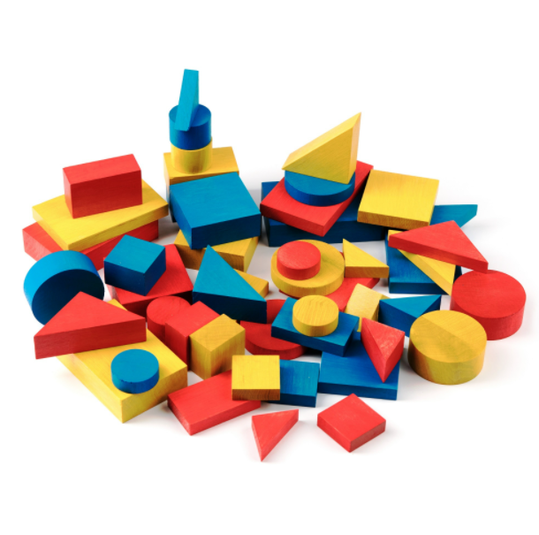
Починають зазвичай з простого знайомства з блоками. Викладають набір, а дитина грає з ним (треба ж все помацати, потримати в пустотливих руках). Перш ніж приступити до ігор і вправ, надайте дітям можливість самостійно познайомитися з логічними блоками. Нехай вони використовують їх на свій розсуд у різних видах діяльності. У процесі різноманітних маніпуляцій з блоками діти встановлять, що вони мають різну форму, колір, розмір, товщину. Загострювати увагу дітей на терміні «блок» не має сенсу. Адже у сприйнятті дитини блок передусім носій форми, тобто геометрична фігура. Тому в спілкуванні з дітьми доцільніше користуватися словом «фігура», хоча цілком допустимо і використання слова «блок». [11]
Наприклад д/ігри: «Намисто», «Відшукай», «Так чи ні», «Обручі». Хід цих ігор майже однаковий, але зміст і складність завдань різні. Усі логіко – математичні ігри потрібно розглядати як певну систему з поступовим ускладненням завдань. Спочатку дітям пропонують почастувати ведмедиків пряниками (жовті фігури-блоки добираються й розподіляються між іграшками) й водночас закріплюють поняття: стільки ж, скільки. Сніговикам пропонуємо морозиво (ті ж самі дії, але із синіми блоками).
Дітям не відразу вдається абстрагувати ознаки, тобто виділяти певну ознаку від самого предмета. Наприклад, ведмежатко хоче потішити свого приятеля – й вибирає для нього подарунки. Умова така: подарунок має бути жовтого кольору. Діти відібрали всі блоки жовтого кольору, а на запитання: «Якого кольору блоки залишилися?», - відповіли: «Сині та червоні». А вони жовті?» - запитала я. «Ні», - заперечили діти. «Тож будемо так казати: не жовті». Основна мета - навчити дитину вирішувати логічні задачі за властивостями. Від простих ігор, наприклад "Знайди однакові за формою, кольором" до складних "Ланцюжок", «Логічне доміно», "Лабіринт" та ін.
При грі з логічними блоками використовуються картки з символічним зображенням - 11 карток, що підтверджують наявність у предмета тієї чи іншої властивості (наприклад: синій), і ще 11 карток, що вказують на заперечення тієї чи іншої властивості (наприклад: не круглий).
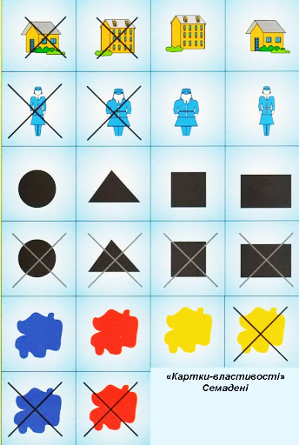

З метою більш ефективного ознайомлення дітей з властивостями логічних блоків можна запропонувати їм такі завдання:
- Знайди фігури, схожі з цією за кольором ( форма, розмір, товщина);
- Знайди фігури, схожі з цією за формою ( розміром, товщиною, кольором);
- Знайди сині фігури (трикутні, червоні, квадратні, великі, жовті, тонкі, товсті, маленькі, круглі, прямокутні);
- Назви, яка ця фігура за кольором (за формою, за розміром, по товщині).
Маленьких дітей більшою мірою привертають логічні блоки, так як вони забезпечують виконання більш різноманітних предметних дій. У процесі різноманітних дій з логічними блоками діти опановують різними розумовими вміннями, важливими як в плані підготовки до навчання математики, так і з точки зору загального інтелектуального розвитку. До їх числа відносяться вміння аналізувати, абстрагувати, порівнювати, класифікувати, узагальнювати, кодувати-декодувати, а також логічні операції «не», «і», «або». У спеціально розроблених іграх і вправах з блоками у малюків розвиваються елементарні навички алгоритмічної культури мислення, здатність виробляти дії в думці. За допомогою логічних блоків діти тренують увагу, пам'ять, сприйняття.
Комплект логічних блоків дає можливість вести дітей у їх розвитку від оперування однією властивістю предмета до оперування двома, трьома і чотирма властивостями. В процесі різних дій з блоками діти спочатку освоюють уміння виявляти і абстрагувати в предметах властивість (колір, форму, розмір, товщину), порівнювати, класифікувати і узагальнювати предмети по кожній з цих властивостей. Потім вони оволодівають уміннями аналізувати, порівнювати, класифікувати і узагальнювати предмети відразу за двома властивостями (кольором і формою, формою і розміром, розміром і товщині і т. д.), дещо пізніше - за трьома (кольором, формою і розміром; формою, розміром і товщиною; кольором, розміром і товщиною) і за чотирма властивостями (кольором, формою, розміром і товщиною). При цьому в одній і тій-же вправі легко можна змінювати ступінь складності завдання з урахуванням можливостей дітей.
Наприклад, кілька дітей будують доріжки від хатинки ведмедя, щоб допомогти Маші втекти. Але одна дитина будує доріжку так, щоб у ній не було поруч блоків однакової форми (оперування однією властивістю), інша - щоб не було поруч блоків, однакових за формою та кольором (оперування відразу двома властивостями), третя - щоб поруч не було однакових за формою, кольором і розміром блоків (оперування одночасно трьома властивостями).
Деякі ігри та вправи спрямовані на розвиток уваги і пам'яті. На відміну від вищевказаних вони не мають чітко визначеного місця в системі роботи з дітьми. Їх завжди можна запропонувати дитині, щоб потренувати його пам'ять, увагу, сприйняття. Важливо пам'ятати, що розумові вміння, виробляються в процесі багаторазових вправ. При цьому кількість цих вправ для різних дітей різна. Для того, щоб дитина не втратила інтерес до розумових завдань кожна гра і вправа містить кілька ігрових і практичних завдань, які можна запропонувати дитині. Наприклад, прокласти доріжки між королівствами, змайструвати намисто для ляльки, побудувати місток через річку т.д. [13]
З цією ж метою в кожній вправі і грі повинно бути кілька варіантів складності розумової задачі. Наприклад, побудувати доріжку так, щоб поряд були однакові за кольором, але різні за формою блоки, або щоб поряд були блоки однакової форми, але різного розміру, або ж щоб поруч були фігури різної товщини, але однакового кольору.
Інтелектуальна подорож буде більш захоплюючою і радісною для дітей, якщо, по-перше, завжди пам'ятати про те, що дорослий повинен бути рівноправним учасником ігор або вправ, здатним, як і дитина, помилятися, і по-друге, якщо не поспішати вказувати дітям на помилки, а надавати їм можливість виправляти їх самим висловлювати свої припущення.
Різноманітних завдань з логічними блоками Дьєнеша існує дуже багато. Ці чарівні фігури навчають малюка конструювати і моделювати, розвивають уяву і пам'ять, сприяють збагаченню мови, спонукають вирішувати завдань на логіку.
В процесі конструювання діти впевнюються, що в усьому комплекті немає двох однакових геометричних фігур: якщо, наприклад, геометрична фігура – синє, товсте, велике коло, то всі інші великі кола не будуть товстими, або будуть товсті, але іншого кольору. Якщо потрібен маленький тонкий синій трикутник, то він буде тільки один, іншого синього не знайдеться серед маленьких тонких трикутників.
Деяким дітям було важко будувати з неоднакових геометричних фігур Дьєнеша, але були й такі, що легко з цим справлялися. При побудові машини вони отримують друге велике товсте колесо шляхом з’єднання двох тонких коліс тієї ж величини, одне з яких червоне ( воно кладеться зверху). Тепер отримали покришки двох коліс однакової товщини і вони обоє червоні. Для перевірки того, наскільки діти добре засвоїли ознаки геометричних фігур я використовувала спеціальні карточки на яких графічно зображені ознаки фігур за допомогою малюнків.

ЗНАКИ:

-коло, -трикутник, - квадрат,

-прямокутник позначають форму геометричних фігур.

Плями без форми: - синя, -червона,

-жовта позначають колір геометричних фігур.

Намальований будинок з двома вікнами позначає велику геометричну фігуру.

Намальований будинок з одним вікном-маленьку геометричну фігуру.

Намальована людина позначає товста геометрична фігура.

Намальована людина позначає тонка геометрична фігура .

За допомогою цих знаків діти характеризують геометричні фігури.
(форма, колір, величина, товщина)

2.1. Основна мета використання логічних блоків у роботі з дітьми:
- Ознайомити з формою, кольором, розміром,
товщиною об’єктів;
- Розвивати просторові уявлення;
- Розвивати логічне мислення, уявлення про
множини, операції з множинами ( порівняння,
класифікація, абстрагування );
- Розвивати уміння виділяти ознаки предмета,
називати їх, пояснювати схожість та відмінність
об’єктів, обґрунтовувати свої судження;
- Розвивати знання, уміння і навички для
самостійного рішення задач;
- Розвивати пізнавальні процеси;
- Виховувати самостійність, ініціативу,
наполегливість у досягненні мети;
- Розвивати творчі здібності, фантазію,
здатність до моделювання та конструювання;
- Розвивати психічні функції, пов’язані з
мовленнєвою діяльністю.

2.2 Переваги роботи
Результативність та переваги методу Дьєнеша включає в себе традиційний навчальний підхід до вивчення математики. Заняття проходять в цікавій ігровій формі в невимушеній творчій атмосфері. Дитина набуває розуміння найскладніших математичних навичок аналізу, синтезу, кодування, алгоритмізації не усвідомлюючи складність цих розумових операцій.

РОЗДІЛ 3. ЗАГАЛЬНА ХАРАКТЕРИСТИКА РОБОТИ ДОШКІЛЬНИКІВ З ПАЛИЧКАМИ КЮЇЗЕНЕРА

Дидактичний матеріал, розроблений математиком Кюїзенером, може стати одним із засобів забезпечення логіко-математичного розвитку дошкільників, де дитина вчиться співставляти кольори з числами: чергування кольорових смужок – у числову послідовність, поєднання смужок у візерунках - склад числа. властивості чисел – чим більше число, тим більше варіантів його розкладання, вирішуються «кольорові» приклади – сума й рівність визначаються через відбір невідомого з сукупності кольорових смужок.
Основні властивості цього дидактичного матеріалу: абстрактність, універсальність, висока ефективність та оптимізація педагогічного процесу.
Велике значення паличок у реалізації принципу наочності, подачі складних математичних понять у доступній для малюків формі, в оволодінні певними операціями, необхідних для розвитку в дітей елементарних математичних уявлень.
Також вони сприяють набуттю дітьми чуттєвого досвіду, поступового переходу від матеріального до матеріалізованого, від конкретного до абстрактного; розвивають бажання оволодіти числом, лічбою, вимірюванням, простими обчисленнями; сприяють вирішенню навчальних, виховних та розвивальних завдань.
Палички Кюізенера - дидактичний засіб, який відповідає специфіці та особливостям елементарним математичним уявленням дошкільників, їх віковим можливостям, рівню розвитку дитячого мислення: наочно-дієвого та наочно-образного.
Враховуючи той факт, що в мисленні дитини відображається перш за все те, що спочатку здійснюється в практичних діях з конкретними предметами, робота з паличками дозволяє покласти практичні, зовнішні дії на внутрішній план, створити повне, чітке та в достатній мірі узагальнене уявлення про поняття.
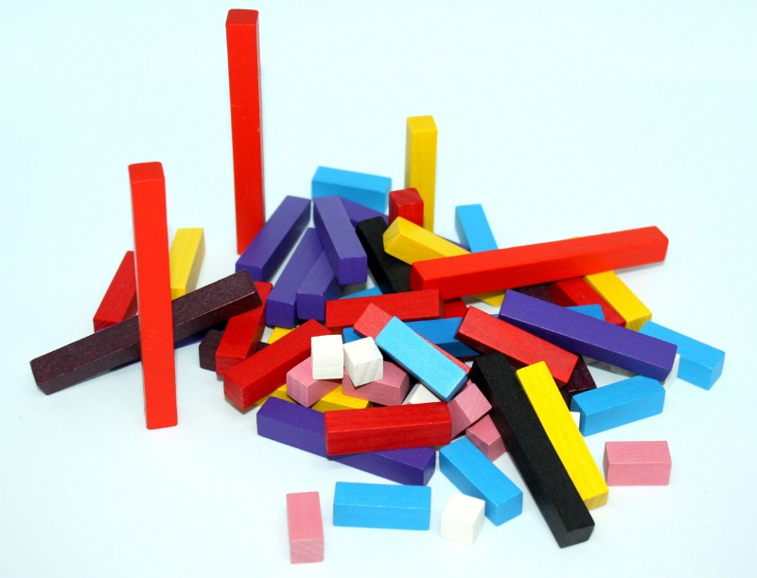

3.1. Основна мета та завдання використання лічильних паличок Кюїзенера
Методика Кюїзенера розроблена для підготовки дітей до засвоєння елементарних математичних уявлень, що також розвивають творчі здібності, уяву, фантазію, здатність до моделювання і конструювання, розвивають логічне мислення, увагу, пам'ять, виховують самостійність, ініціативу, наполегливість у досягненні мети. Впровадження в освітній процес цієї методики вкрай необхідно, так як підвищує якість математичної освіти дітей дошкільного віку.
Ця методика універсальна. Її застосування не суперечить ніяким іншим методикам, а тому вона може бути використана як окремо, так і в поєднанні з іншими методиками, доповнюючи їх.
Палички Кюізенера, як дидактичний засіб, в повній мірі відповідають специфіці особливостям елементарних математичних уявлень. Вони є багатофункціональним математичним посібником, який дозволяє «через руки» підвести до розуміння різних абстрактних понять, що формують у дошкільнят наочно – дійове і наочно – образне мислення.
Палички Кюїзенера призначені безпосередньо для навчання математики та пояснення математичних концепцій, а також вони надають додатковий позитивний вплив на дитину: розвивають дрібну моторику пальців, просторове і зорове сприйняття, привчають до порядку.
Палички Кюїзенера прості і зрозумілі, роботу з ними малюки сприймають як гру. Цей дидактичний матеріал призначений для навчання математики та використовується педагогами в роботі з дітьми, починаючи з молодших груп дитячого садка і закінчуючи старшими класами школи.
Ефективне застосування паличок Кюїзенера дає можливість сконструювати модель досліджуваного математичного поняття і вирішувати такі завдання:
- знайомство з поняттям числа (розрізняти за кольором, класифікувати за кольором)
- знайомство з поняттям величини, довжини, висоти, ширини; освоювати відношення за обсягом;
- знайомство дітей з послідовністю чисел натурального ряду;
- засвоювати прямий і зворотний рахунок;
- знайомство зі складом числа (з одиниць, двох менших чисел);
- засвоїти відношення між числами (більше - менше, більше - менше на ..., стільки ж), користуватися знаками >, <;
- практично виконувати дії додавання і віднімання;
- розвивати творчі здібності, уяву, фантазію, здатності до моделювання та конструювання;
- навчити ділити ціле на частини і виміряти об'єкти;
- розвивати просторові уявлення (ліворуч, праворуч, вище, нижче, лівіше, уздовж та ін.).
- розвивати логічне мислення, пам'ять, увагу;
- виховувати самостійність, ініціативу, наполегливість в досягненні цілей і завдань.

3.2. Переваги методики
Універсальність. Застосування методики не суперечить іншим методикам, а тому може використовуватись як окремо, так і в поєднанні з іншими, доповнюючи їх.
Багатофункціональність. Створені безпосередньо для навчання математики, додатково розвивають дрібну моторику, просторове та зорове сприйняття.
Доступність. Прості й зрозумілі дітям, сприймаються як гра.
Набір містить 241 паличку, кожна паличка виготовляється з дерева і являє собою паралелепіпед з поперечним розрізом у 1см. У наборі вміщені палички десяти кольорів. Палички різних кольорів мають різну довжину – від 1 до 10см. Кожна паличка – це число, виражене в кольорі й величині (довжиною в сантиметрах). Близькі один до одного палички об’єднані в один клас, що пов’язано з відношеннями їх за величиною:
- клас червоних - входять числа, які діляться на 2;
- клас зелених – числа, які діляться на 3;
- клас жовтих – числа, які діляться на 5;
- клас білих – ціле число раз вміщається по довжині любої палички;
- клас чорних – число 7.
Я виготовила плоский варіант паличок, який складається із смужок 2 на 2 см., 2 на 4см., 2 на 6см., 2 на 20см. Виготовляються смужки з кольорового картону. Кольорові смужки прості й зручні в роботі.
На першому етапі палички використовуються як ігровий матеріал. Діти граються з ними, як із звичайними кубиками та паличками, створюючи різноманітні конфігурації. Дошкільників цікавлять конкретні образи, а також якісна характеристика матеріалу – колір, форма, розмір.

РОЗДІЛ 4. ТВОРЧА МАЙСТЕРНЯ ВИХОВАТЕЛЯ

4.1. Творча група «Сучасні інноваційні технології логіко-математичного розвитку дітей дошкільного віку»

Для підвищення якості дошкільної освіти та професійної майстерності педагогів у нашому дошкільному закладі три роки працює творча група «Сучасні інноваційні технології логіко-математичного розвитку дітей дошкільного віку». Метою роботи творчої групи є:
- вдосконалення науково-методичного забезпечення освітнього процесу;
- виявлення та поширення передового педагогічного досвіду;
- впровадження сучасних інноваційних освітніх технологій;
Визначивши для себе мету, педагоги творчої групи поставили перед собою такі завдання:
- проаналізувати особливості організації освітньої роботи з використанням інноваційних педагогічних технологій у ДНЗ;
- систематизувати методичні матеріали щодо використання інноваційних технологій у ДНЗ з логіко-математичного розвитку;
- забезпечити здійснення освітнього процесу в ДНЗ з використанням інноваційних технологій у формуванні логіко-математичного розвитку дошкільнят;
- взаємодія з батьками;
- удосконалювати професійну майстерність педагогічного колективу.
У додатку я пропоную перспективний план роботи творчої групи (Додаток 1)

4.2. Гурток «Цікава математика» (Всеосвіта «Програма «Логіка для дошкільнят») (Рижньова Л.В., Захаренко Л.В. Програма «Логіка для дошкільнят» / Херсон ,2015)

Для досконалішого формування елементарних математичних уявлень дошкільнят у нашому садочку створено гурток «Цікава математика». Гурткова робота в ДНЗ є популярною формою організації дитячої життєдіяльності і становить невід’ємну частину освітнього процесу. Вона розглядається як ефективний шлях формування компетентної та творчої особистості у контексті своєчасного виявлення інтересів,здібностей і нахилів дітей,розвитку креативності-однієї з базових якостей. Формування творчої особистості-одне з важливих завдань на сучасному етапі.
В.Сухомлинський був глибоко переконаний, що можливість для всебічного розвитку дітей у позакласні години дуже широка, а здібності й нахили дітей – багатогранні. Треба тільки знати і уміти відкривати їхні таланти й розвивати їх. В кожній дитині він бачив творця, творця з його ще не розкритими здібностями і можливостями.
Мета гуртка:
- підвищити рівень готовності дітей старшого дошкільного віку до навчання у школі;
- розвивати математичні уявлення дітей на елементарному рівні через прийоми порівняння, узагальнення, класифікації, систематизації і смислового співвідношення;
- сприяти формуванню і розвитку у старших дошкільників найпростішіих логічних структур мислення;
Завдання:
- розвивати інтерес до вирішення пізнавальних, творчих завдань, до різноманітної інтелектуальної діяльності;
- розвивати образне і логічне мислення, вміння сприймати і відображати, порівнювати, узагальнювати, класифікувати, видозмінювати;
- розвивати здібності до встановлення математичних зв'язків, закономірностей, взаємозв'язок арифметичних дій, знаків і символів, відносин між частинами цілого, чисел, вимірювання;
- розвиток комбінаторних здібностей шляхом комбінування кольору і форми, розвиток творчої уяви, пам'яті;
- викликати прагнення до творчого процесу пізнання і виконання суворих дій за алгоритмом, самовираження в активній, цікавій, змістовнії діяльності;
- сприяти прояву дослідницької активності дітей у самостійних математичних іграх, в процесі розв'язування задач різних видів, прагненню до розвитку гри і пошуку результату своєрідними, оригінальними діями. У додатку я пропоную перспективний план гуртка для дітей старшого дошкільного віку.(Додаток 2)

ВИСНОВКИ
За результатами спостережень використання на заняттях з математики блоків Дьєнеша та паличок Кюїзенера я зробила висновок, що використана технологія цілком прийнятна для роботи з дошкільнятами і дає їм можливість бути активними учасниками освітнього процесу та забезпечує його високу результативність. Велика роль даної технології в реалізації принципу наочності, поданні складних абстрактних математичних понять у доступній формі.
Провівши ряд в групах середнього та старшого дошкільного віку, ми з дітьми досягли таких результатів:
- закріпили навички кількісної та порядкової лічби, прямого та зворотного рахунків;
- діти вільно орієнтуються в числовому ряді;
- вміють розв’язувати прості арифметичні задачі;
- засвоїли еталони кольору, форми, величини, товщини;
- діти вміють співвідносити довжину, висоту;
- вільно володіють знаннями про геометричні фігури;
- вміють моделювати, конструювати;
Розвиток, навчання, виховання дошкільнят неможливий без спільної роботи з батьками. З метою обізнаності батьків із формування логіко-математичного розвитку дітей за допомогою блоків Дьєнеша та паличок Кюїзенера були проведені консультації , бесіди відповідної тематики: «Ігри з логічними блоками Дьєнеша – кращий інсрумент, для розвитку логічного мислення», «Вивчаємо математику з паличками Кюїнзера», «Блоки Дьєнеша та палички Кюїзенера – універсальні розвиваючі ігри».
Досвід роботи за технологіями Дьєнеша та Кюїзенера знайшов своїх прихильників і серед колег закладу. Тому впроваджую в практику роботи проведення майстер-класів, семінарів-практикумів, тренінгів, відкритих занять. Результатом просвітницької роботи з даної теми є створення в закладі творчої групи педагогів, для яких важливим є організація умов для розкриття власного потенціалу та навчання дітей самостійно пізнавати світ, адже основним чинником розвитку дитини є її власна діяльність
У майбутньому перспективи використання блоків Дьєнеша та паличок Кюїзенера у формуванні логіко-математичного розвитку вбачаю у розробці системи занять, вправ і завдань з даної проблеми. Займатися математикою необхідно в системі, застосовуючи ігрову діяльність і обов’язково позитивні емоції. І пам’ятати – дитину треба хвалити за успіхи і допомагати ідеями.
Однією з найважливіших складових наступності дошкільної та початкової освіти провідні науковці вважають формування математичних компетентностей. Психолого-педагогічна готовність дитини до школи передбачає удосконалення, насамперед змісту, форм і методів освітньо-виховної роботи в дитячому садку, зокрема в навчанні їх математики. Сучасна школа вимагає від дитини, яка починає навчання у першому класі, високої працездатності, складних форм розумової діяльності, сформованих морально-вольових якостей вже в дошкільні роки. Виконання всіх цих вимог сприяє підвищенню рівня загальної готовності дитини до шкільного навчання.[7] І тому я провела бесіди з учителями початківцями місцевих шкіл. Поцікавилася, які вимоги ставить перед випускником дошкільного закладу початкова школа? І зробила висновки: шкільне навчання має забезпечити взаємозв'язок, розширення, поглиблення й удосконалення отриманих у дитячому садку знань, умінь і навичок. Головною умовою забезпечення наступності у вихованні і навчанні є спрямованість педагогічного процесу дитячого садка і школи на всебічний розвиток особистості дитини. Особливість наступності дошкільної та початкової освіти в тому, що вихователь повинен враховувати двобічність даного процесу. З одного боку, визнавати самоцінність дошкільного дитинства з опорою на ведучу – ігрову діяльність, з іншого створювати умови для елементів навчальної діяльності. Випускники дошкільного закладу повинні усвідомлено, з розумінням суті явищ вміти використовувати набуті знання і навички не лише в звичайній, але і в зміненій ситуації, в нових, незвичних обставинах.
В роботі з логіко – математичного розвитку дошкільнят важливо, щоб кожна гра приносила дітям не тільки радість і задоволення, а ще й користь. Щоб граючись вони розвивались і навчались.

СПИСОК ВИКОРИСТАНОЇ ЛІТЕРАТУРИ

1. Базовий компонент дошкільної освіти (нова редакція) / Київ, 2012.
2. Програма розвитку дитини дошкільного віку «Українське дошкілля»
/ Тернопіль «Мандрівець», 2017.
3. Програма розвитку дітей старшого дошкільного віку «Впевнений старт»
/ Київ, 2017.
4. Баглаєва Н. І. Сучасні підходи до логіко-математичного розвитку дошкільнят // Дошкільне виховання. – 1999. – № 7. – С. 3-46Ю
5. Нікітченко С. Вивчаємо математику з паличками Кюїзенера // Дошкільне виховання. — 2012. — № 3.
6. Рижньова Л.В., Захаренко Л.В. Програма «Логіка для дошкільнят» / Херсон ,2015
7. Скворцова С. Логіко-математична компетентність дитини: наступність дошкілля і школи // Дошкільне виховання. — 2011. — № 5.
8. Татаринова С.О. Особливості формування логіко-математичної компетентності дітей страшого дошкільного віку //Дошкільна освіта. - 2005. № 1

Інтернет ресурси:
9. Андрущенко Н. А. Перспективний план та картотека дидактичних ігор з блоками Дьєнеша для дітей 5-6 р.ж. https://vseosvita.ua/library/perspektivnij-plan-ta-kartoteka-didakticnih-igor-z-blokami-denesa-dla-ditej-5-6-rz-371895.html
10. Андрущенко Н. А. Перспективний план та картотека дидактичних ігор та занять з паличками Кюїзенера для дітей 5-6 р.ж. https://vseosvita.ua/library/perspektivnij-plan-ta-kartoteka-didakticnih-igor-ta-zanat-z-palickami-kuizenera-dla-ditej-5-6-rz-371886.html
11. ГайдайН.О., Інновації формування логіко-математичної компетентності дошкільнят //Прилуки 2012

12. КанівецьТ.В Логіко – математичний розвиток дошкільників» - майстер-клас//м.Цюрупинська, ДНЗ №6. - http://cur-rvo.ucoz.ua/forum/24-13-1
13. Петляк В.В. Картотека ігор із блоками Дьєнеша //
https://vseosvita.ua/library/kartoteka-igor-iz-blokami-denesa-343973.html
14. Черкун Н. А. Логіко-математичний розвиток дошкільнят/ Решетилівка,2010

Додаток 1

Перспективний план роботи творчої групи «Сучасні інноваційні технології логіко-математичного розвитку дітей дошкільного віку»

№ | Зміст рботи | Дата | Примітка
1 | Засідання дискусійного клубу.  1.Ознайомлення з метою організації та напрямками роботи творчої групи.  2.Обговорення плану роботи творчої групи на 2021 – 2022 н.р.  3.Ознайомлення з сучасними інноваційними технологіями в галузі дошкільної освіти.  4. Випуск методичного бюлетеня «Інновації в освіті» | жовтень
2 | Інформаційно-просвітницька робота  1. Формування та поповнення банку даних про інноваційні технології в галузі дошкільної освіти.  2. Формування банку даних про літературу з обраної інноваційної технології, обробка матеріалів з інтернету,оформлення картотеки. | листопад
3 | Кольорові палички Джорджа Кюізенера  1. Загальна характеристика роботи з лічильними паличками Джорджа Кюізенера  2. Основна мета та завдання використання паличками Джорджа Кюізенера у роботі з дітьми  3. Склад комплекту та схеми підбору паличок Джорджа Кюізенера  4. Конспекти занять для дітей середнього та старшого дошкільного віку з використанням паличок Джорджа Кюізенера | грудень
4 | Логічні блоки Золтана Дьєнеша  1. Блоки Дьєнеша-вільна творча гра, у формуванні логіко-математичного розвитку дітей  2. Основна мета та завдання використання блоків Дьєнеша  3. Картки – схеми для гри з блоками.  4. Ігри та вправи з використанням блоків Дьєнеша. | січень
5 | LEGO-технологія – чарівні цеглинки успіху  1 . Знайомство з методикою компетентнісного навчання «6 цеглинок»  2. Складання рекомендацій педагогам щодо впровадження методики компетентнісного навчання «6 цеглинок»  3. Складання картотеки ігор-завдань за методикою компетентнісного навчання « 6 цеглинок» | лютий
6 | 1.Аналіз роботи творчої групи за 2021 – 2022 навчальний рік.  2. Формування банку даних про літературу зібраної інноваційної технології, обробка матеріалів з інтернету, оформлення картотеки.  3. Анкетування. | березень

Додаток 2

Перспективний план роботи гуртка (адаптований до роботи в
ДНЗ №1 «Теремок»)

№ | Тема | Дата | Примітка
 | Жовтень
1 | Д/г «Опиши фігуру»  (Блоки Дьєнеша)
2 | Д/г «Кольорові числа» (палички Кюїзенера)
3 | Д/г «Знайди потрібний блок»  (Блоки Дьєнеша)
4 | Д/г «Добери цифру»  (палички Кюїзенера)
 | Листопад
5 | Д/г «Намисто для Маші»  (Блоки Дьєнеша)
6 | Д/г «Склади число»  (палички Кюїзенера)
7 | Д/г «Продовж ряд»  (Блоки Дьєнеша)
8 | Д/г «Кольорові килимки»  (палички Кюїзенера)
9 | Д/г «Заперечення товщини» «Заперечення розміру» (Блоки Дьєнеша)
 | Грудень
10 | Д/г «Заперечення форми» «Заперечення кольору»(Блоки Дьєнеша)
11 | Д/г «Паличка-мірка»  (палички Кюїзенера)
12 | Д/г «Чарівні камені»  (Блоки Дьєнеша)
13 | Д/г «Будинок для палички»  (палички Кюїзенера)
 | Січень
14 | Д/г «Садівники»  (Блоки Дьєнеша)
15 | Д/г «Побудуємо цифру»  (палички Кюїзенера)
16 | Д/г «У пошуках скарбів»  (Блоки Дьєнеша)
17 | Д/г «Порівняй»(палички Кюїзенера)
 | Лютий
18 | Д/г «Пофантазуй»  (Блоки Дьєнеша)
19 | Д/г «Терези»  (палички Кюїзенера)
20 | Д/г «Почастуємо ведмежат»  (Блоки Дьєнеша)
21 | Д/г «Що пропустили?»  (палички Кюїзенера)
 | Березень
22 | Д/г «Намисто на ялинку»  (Блоки Дьєнеша)
23 | Д/г «Логічні завдання» (послідовність кольорів) (палички Кюїзенера)
24 | Д/г «Другий ряд»  (Блоки Дьєнеша)
25 | Д/г «Поїзд»  (палички Кюїзенера)
26 | Д/г «Ігри з одним і двома обручами»  (Блоки Дьєнеша)
 | Квітень
27 | Д/г «Як розмовляють числа»  (палички Кюїзенера)
28 | Д/г «Логічний поїзд»  (Блоки Дьєнеша)
29 | Д/г «Хто в будиночку живе?»  (палички Кюїзенера)
30 | Д/г «Лабіринт»  (Блоки Дьєнеша)
 | Травень
31 | Д/г «Знайди адресу»  (палички Кюїзенера)
32 | Д/г «Відгадай загадку»  (Блоки Дьєнеша)
33 | Д/г «Намалюй картину»  (палички Кюїзенера)
34 | Д/г «Чарівний мішечок»  (Блоки Дьєнеша)

Додаток 3

Зміст гурткової роботи

ЖОВТЕНЬ
Дидактична гра «Опиши фігуру»
Мета: розвивати уміння «кодувати» і «декодувати» ознаки геометричної фігури, логічне мислення.
Матеріал: «чарівна торбинка», в якій знаходяться блоки Дьєнеша.
Хід гри:
- Перед вами чарівна торбинка. Виберіть по черзі собі картку-код та уважно розгляньте її. Викладіть властивості фігури.
- «Прочитайте», що написано на вашій картці. (1. Це круг. Він червоного кольору, товстий, великий. 2. Це трикутник. Він жовтого кольору, тонкий, маленький).
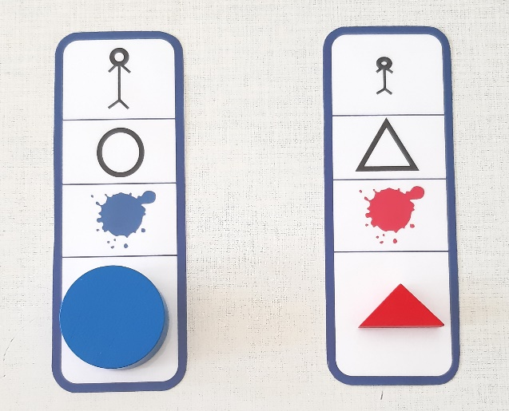

Дидактична гра «Кольорові числа »
Мета. Закріпити вміння рахувати в межах 10; розвивати вміння співвідносити кількість предметів із цифрами; розвивати увагу, пам'ять, логічне мислення.
Матеріал: набори паличок Кюїзенера (смужки), картки із зображенням предметів від 1 до 10 на кожну дитину.
Хід гри: На столі лежать картки із зображенням певної кількості предметів. Картки повернені зображенням униз. Кожна дитина вибирає собі картку й розглядає її.
Завдання. Порахувати кількість предметів на картці, знайти в наборі паличок відповідну кольорову цифру і покласти поруч із карткою. Діти пояснюють свій вибір — скільки предметів зображено на картці, яку кольорову цифру дібрали і чому.

Дидактична гра «Знайди потрібний блок»
Мета: ознайомити з логічними блоками; закріпити назву геометричних фігур, основних кольорів, поняття «великий - маленький», «товстий - тонкий». Розвивати вміння порівнювати геометричні фігури між собою, виявляти загальны ознаки і знаходити фігуру за заданою ознакою.
Матеріал: Набір логічних блоків Дьєєнеша.
Хід гри: Педагог дає дітям завдання:
- Знайди всі фігури (блоки), як ця за кольором (за розміром, формою).
-Знайди не таку фігуру, як ця за кольором (за формою, розміром).
-Знайди всі такі фігури, як ця за кольором і формою (за формою і розміром, за розміром і кольором).
-Знайдений не такі фігури як ця за кольором і розміром (за кольором і формою, за формою і розміром; за кольором; розміром і формою).
-Знайди такі ж, як ця за кольором, але іншої форми або такі ж за формою, але іншого розміру або такі ж за розміром, але іншого кольору.
–Знайди таку ж, як пред'являється фігура, за кольором і формою, але інші за розміром (такі ж за розміром і кольором, але інші за формою, а також вони ж за формою і розміром, але іншого кольору).

Дидактична гра «Добери цифру»
Мета. Закріпити знання про цифри в межах 10; розвивати вміння співвідносити кількість предметів із цифрою; розвивати вміння рахувати; розвивати увагу, пам'ять, логічне мислення.
Матеріал: набори паличок Кюїзенера (смужки), картки з цифрами від 1 до 10 на кожну дитину.
Хід гри
Діти викладають будь-яку кількість білих паличок у ряд, потім цю кількість замінюють однією паличкою й підбирають відповідну цифру. Один у одного перевіряють правильність виконання завдання.
Якщо діти добре засвоїли матеріал із кольоровими числами, то можна незастосовувати викладання числа з одиниць (білих паличок).

ЛИСТОПАД

Дидактична гра «Намисто для Маші»
Мета: Вчити дітей викладати намисто, змінюючи наступний блок за величиною, формою, з чергуванням двох кольорів.
Розвивати уяву, мислення, пам'ять, увагу, виховувати цікавість до ігор.
Матеріал: лялька, блоки Дьєнеша.
Хід гри
До нас завітала лялька Маша. Давайте для неї зробимо намисто.
Викладіть намисто для ляльки Маші, наступний блок має іншу величину, форму, з чергуванням двох кольорів. (Діти викладають).
-За якою ознакою ви викладали намисто? (За іншою величиною, формою, з чергуванням 2-х кольорів).

Дидактична гра «Склади число»
Мета. Закріпити рахунок у межах 10; ознайомити дітей зі складом числа з одиниць та двох менших чисел; розвивати увагу, пам'ять, логічне мислення.
Матеріал: набір паличок Кюїзенера (смужки), картки із цифрами.
Хід гри
Вихователь пропонує з паличок Кюїзенера скласти числа:
1. З яких паличок можна скласти число...? (Називається число в межах 10.)
(Діти називають числа й на столах викладають їхні комбінації.)
2. Складіть число (називається число) з однакових (різних) паличок.
3. Складіть число (вказується число) з паличок певного кольору.
(під складеним із паличок числом скласти це ж число за допомогою карток із цифрами).

Дидактична гра «Продовж ряд»
Мета: вчити «читати» схему і викладати доріжку з логічних фігур або блоків відповідно схеми; розвивати логічне мислення.
Матеріал: блоки Дьенеша, кольорові картки-схеми.
Хід гри:
- «Прочитайте» схему і викладіть доріжку з логічних фігур або блоків.

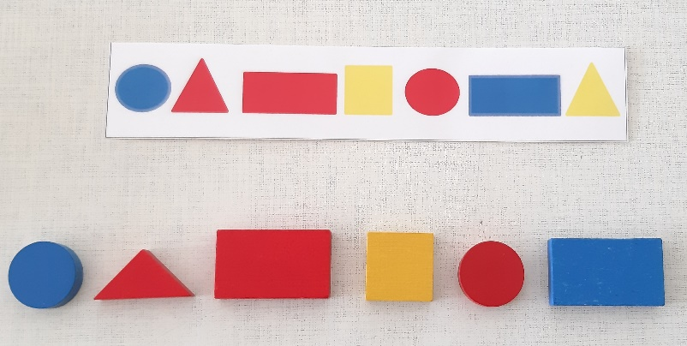

Дидактична гра «Кольрові килимки»
Мета. поглиблювати знання дітей про склад числа із двох менших чисел; підвести до розуміння: що більше число, то більше варіантів розкладання; розвивати логічне мислення, увагу.
Матеріал: набори паличок Кюізенера (об'ємний або площинний варіант).
Хід гри
Вихователь пропонує дітям відрахувати 4 палички блакитного кольору і зробити з них стіни.
Діти беруть одну будь-яку паличку (наприклад жовту) і викладають її з кількох інших, у сумі рівних довжині першої. Кожний «килимок» закінчується паличкою, що складається з білих паличок. Діти описують «килимок» Потрібно підвести дітей до розуміння того, що, наприклад, для числа 3 є лише два варіанти складання килимка, а для числа 5 — чотири варіанти. І, відповідно, перший килимок буде меншим, ніж другий.

Дидактична гра «Заперечення розміру» «Заперечення товщини»
Мета: Знайомство з символікою заперечення розміру, товщини
Матеріал: Логічні блоки; картки, що позначають заперечення розміру та товщини, коробка.
Хід гри: Вихователь дістає з коробки картки з перекресленими позначеннями і пояснює, що вони позначають.
Вправи на закріплення: «Покажіть фігуру»:
- квадратну, червону, не маленьку;
-трикутну, жовту, не велику;
-круглу, синию не маленьку;
-прямокутну, жовту, не великуу;
-трикутну, синию, не маленьку;
-не тонку;
-не товста;
-трикутну, жовту, не тонку;
-круглу, червону, не товсту.

ГРУДЕНЬ

Дидактична гра «Заперечення кольору» «Заперечення форми»
Мета: Знайомство з символікою заперечення кольору, форми
Матеріал: Логічні блоки, картки що позначають заперечення кольору та форми, коробка.
Хід гри: Вихователь дістає з коробки картки з перечеркнутими позначеннями форми та кольору, і пояснює, що кожна картка позначає
Вправи на закріплення:
«Покажіть фігуру»: - не червону і не синию;
-не синию і не жовту;
-не жовту і не червону;
-прямокутну, не синию і не червону;
-трикутну, не жовту і не червона;
-квадратну, велику, що не жовту і не синию;
-прямокутну, маленьку не червону і не жовту
-трикутну, тонку, не синю і не жовту;
-круглу, товсту, не синию і не червону.
-не прямокутну, не круглу, і не трикутну;
-не квадратну, не прямокутну, не круглу;
-не прямокутну, не квадратну, не трикутну;
Дидактична гра «Паличка-мірка»
Мета. Вчити дітей вимірювати об'єкти за довжиною; ознайомити з умовними мірками; закріпити склад числа, вміння рахувати.
Матеріал: набори паличок Кюїзенера (об'ємний або площинний варіант).
Хід гри
Запропонувати дітям виміряти довжину олівця за допомогою блакитних паличок:(довжина олівця – п’ять блакитних паличок), або довжина іншого олівця(чотири блакитні палички). Дітям ставлять запитання: який олівець довший, коротший. Відповідно, діти засвоюють закономірність: число 5 більше від числа 4, а 4 менше від числа 5.

Дидактична гра «Чарівні камені»
Мета: Закріпити поняття «всередині» і «поза» колом.
Матеріал: Обруч, логічні блоки.
Хід гри:
-Діти сьогодні наші логічні блоки перетворилися в чарівні камені, зараз ми з ними пограємо.
1) Усі червоні трикутні камені покласти всередині обруча, а сині круглі поза обручем.
2) Покласти жовті товсті камені поза обручем, а жовті тонкі всередині обруча [10]

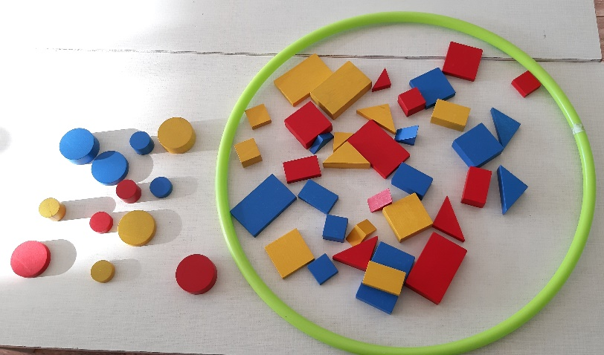

Дидактична гра «Будинок для палички»

Мета: розвивати уміння дітей класифікувати фігури заїх ознаками (колір, форма, величина, товщина).Розвивати логічне мислення, увагу.
Матеріал: таблиці – будиночки, блоки Дьєнеша.
Хід гри: розселити мешканців будиночка (геометричні фігури) по їх кімнатах. [10]
Варіанти будиночків:

СІЧЕНЬ

Дидактична гра «Садівники»
Мета: Розвиток вміння аналізувати, виділяти властивості фігур, знаходити фігуру за заданою ознакою.
Матеріал: блоки Дьєнеша
Хід гри:Кожен гравець вибирає велику форму (круг, квадрат, трикутник) улюбленого кольору, який стане його клумбою. Далі, він «висаджує» красиві квіти, підкидаючи в коло фігури різного кольору і форми. Наші квіти можуть поділитися своєю казковою історією про себе, яку придумає дитина. Роль квітів виконуватимуть блоки (чотири властивості) і фігури (три властивості), кількість і якість дидактичного матеріалу обмовляється на початку гри. Наприклад, ведучий промовляє умови: «На клумбі потрібно виростити три маленьких, червоних, що не круглих квітки», або «великий синій прямокутник, великий синій коло, великий синій квадрат».[10]

Дидактична гра «Побудуємо цифру»
Мета: Закріпити порядкову лічбу в межах 10; удосконалювати знання дітей про цифри; розвивати вміння зображати цифру різними способами (малювати, ліпити, писати, конструювати);
Матеріал: набори паличок Кюізенера, картки із цифрами.
Хід гри
На столах лежать палички Кюїзенера, картки із цифрами. Діти беруть картку із цифрою, називають її, визначають, із яких частин вона складаються і конструюють цифри з паличок (можна використати картки-схеми).

Дидактична гра «У пошуках скарбів»
Мета: удосконалювати знання дітей про геометричні фігури, їх кольори, величину, товщину.
матеріал: набір блоків Дьєнеша.
Викладаємо перед дитиною 8 логічних блоків Дьенеша, і поки він не бачить, під одним з них ховаємо «скарб» (монетку, камінчик, вирізану картинку і т.п.). Дитина повинна задавати вам навідні запитання, а ви можете відповідати тільки «так» або «ні»: «Скарб під синім блоком?» - «Ні», «Під червоним?» - «Ні». Дитина робить висновок, що скарб під жовтим блоком, і розпитує далі про розмір, форму і товщину. Потім «скарб» ховає дитина, а вихователь задає навідні запитання. [10]

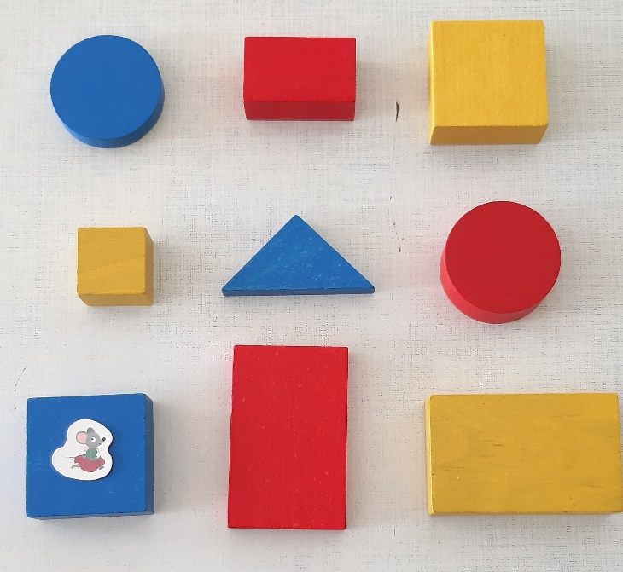

Дидактична гра «Порівняй»
Мета: закріпити знання дітей про числовий ряд; ознайомити й навчити користуватися знаками «<», «>»; удосконалювати знання дітей про палички Кюїзенера;
Матеріал: набір паличок Кюїзенера, картки зі знаками «<», «>», цифрами.
Хід гри
Вихователь на столі розкладає по дві палички на кожну дитину. Потрібно між паличками поставити знак «>», «<».Для закріплення матеріалу під паличками можна розставити відповідні цифри.

ЛЮТИЙ

Дидактична гра «Пофантазуй»
Мета: закріпити та тренувати розуміння дійсності, залучати до художньої літератури; продовжувати засвоювати знакову культуру.
Матеріал: блоки Дьєнеша, альбом «Ліпимо небилиці».
Хід гри
- Нагадайте, будь ласка, що таке небилиця або нісенітниця? (Вона побутує вже багато століть. Це смішна історія про те, чого не буває.) Педагог-майстер показує картку і читає небилицю:
З пальми вниз, на пальму знову
Спритно стрибає корова.
- Давайте приступимо до викладання блоків на аркуші. На деяких аркушах, щоб викласти картинку, потрібно знати знаки-символи властивостей. Тому, перед викладанням блоків потрібно повторити знаки-символи властивостей. [10]

Дидактична гра «Терези»
Мета. Закріпити знання дітей про числовий ряд, уміння збільшувати й зменшувати кожне із чисел на 1, склад числа з двох менших чисел; розвивати вміння виконувати прості арифметичні дії; розвивати вміння співвідносити числа, складені з різних паличок; розвивати увагу, спостережливість, логічне мислення.
Матеріал: набори паличок Кюізенера, іграшкові терези.
Хід гри
Порівняння чисел
На одну чашу терезів діти кладуть паличку більшого значення (наприклад 5), на іншу чашу — меншого значення (наприклад 4).
Терези, відповідно, переважують у бік більшого числа. Вихователь підводить до того, що більше — важче, менше — легше. Виходить, що число 5 більше від числа 4.
Запитання
— На скільки п’ять більше від чотирьох?
— На скільки чотири менше від п'яти?
Вихователь пропонує дітям додати до палички «4» кубик «одиничку». Діти спостерігають, що чаші терезів урівноважилися. Виходить, п’ять більше від чотирьох на один. Аналогічно порівнюються інші числа: 2 і 3, 2 і 4, 2 і 5, 5 і 5, 4 і 7, 5 і 10 і т.д.
Склад числа
На праву чашу терезів покладемо паличку рівну 6. Вихователь пропонує дітям на ліву чашу покласти такі дві палички, щоб терези урівноважилися. Діти підбирають таку комбінацію числових паличок, щоб разом вони склали число 6 (білу й жовту, рожеву й червону, дві блакитні, шість білих). [13]

Дидактична гра «Почастуємо ведмежат»
Мета: розвиток вміння порівнювати предмет по одному-чотирьом властивостям; розуміння слів: «різні-однакові»; підведення до розуміння заперечення властивостей.
Матеріал: блоки Д’єнеша.
Хід гри (І варіант):
В гості до дітей прийшли ведмежата. Чим же будемо гостей частувати? Наші ведмежатка – солодкоїжки і дуже люблять печиво, причому різного кольору, різної форми. Який матеріал нам зручно «перетворити» в печиво? Звичайно, блоки або логічні фігури.
Давайте пригостимо ведмежаток. Печиво в лівих і правих лапках повинно відрізнятися тільки формою. Якщо в лівій лапі у ведмедика «кругле» печиво, то в правій може бути або квадратне, або прямокутне, або трикутне (не кругле). Печиво в лапах ведмежат відрізняється тільки кольором.
В подальшій умові гри: відмінність печива по двом властивостям: кольору і формі; кольору і розміру; формі і розміру тощо.
ІІ варіант гри (для дітей старшого віку):
В роботі з дітьми старшого дошкільного віку можлива відмінність «печива» за 3-4-ма властивостями. У всіх варіантах дитина вибирає любий блок «печиво» в одну лапу, а в другу підбирає за правилом, запропонованим
вихователем.

Дидактична гра «Що пропустили ?»
Мета: розвивати вміння прямої та зворотної лічби; удосконалювати знання про закономірності використання паличок Кюїзенера; розвивати увагу, пам'ять, логічне мислення.
Матеріал: набір паличок Кюїзенера (смужки), картки із схемою драбинки, але з пропущеною паличкою.
Хід гри
- Що ви помітили? Яка смужка пропущена?
- Якого кольору?
- Яке число вона позначає?
Вихователь просить виправити помилку.
БЕРЕЗЕНЬ

Дидактична гра «Намисто на ялинку»
Мета: розвиток уміння виявляти й абстрагувати властивості; вміння «читати» схему; закріплення навичок порядкової лічби.
Матеріал: зображення ялинки,15 карток з символами, комплект логічних фігур.
Хід гри: потрібно прикрасити ялинку намистом. На ялинці повинно бути 5 рядів намиста. В кожному ряду – по 3 намистинки. Цифра на картці вказує на порядковий номер нитки намиста (лічбу починаємо з верхівки ялинки).
Повісимо перший ряд намиста (картки з цифрою «1»). Зафарбований кружечок показує нам місце намистинки на ниточці. Перша намистинка – маленький жовтий круг, друга – великий жовтий квадрат, третя – маленький жовтий трикутник. Аналогічно розвішуємо інші намистинки. [13]

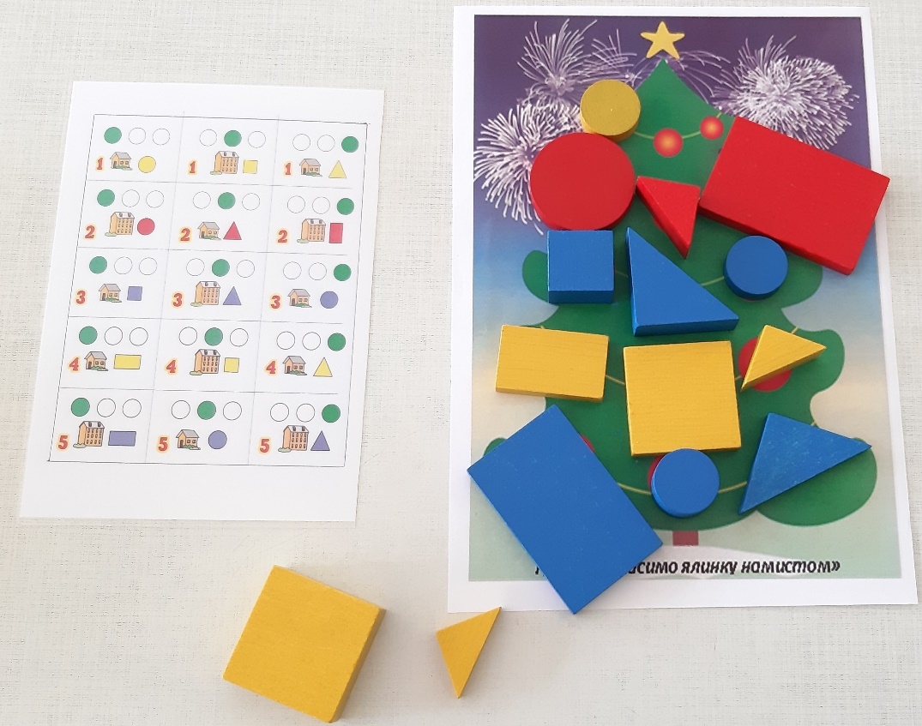

Дидактична гра «Логічні завдання»
Мета: вчити дітей розв'язувати логічні завдання на основі сприйняття зорової інформації; розуміти запропоноване завдання й вирішувати його самостійно; формувати навички самоконтролю й самооцінки.
Матеріал: набір паличок Кюїзенера.
Хід гри
Вихователь пропонує дітям викласти з паличок трикутник.
1.Розклади палички (смужки) так, щоб біла була між блакитною і чорною, а чорна була поруч із жовтою.
2.Розклади палички (смужки) так, щоб біла була між жовтою й блакитною, а поруч із блакитною була червона.
3.Розклади палички (смужки) так, щоб біла була між червоною й рожевою, а рожева була поруч із фіолетовою.

Дидактична гра «Другий ряд»
Розвивати уміння аналізувати, виділяти властивості фігур, знаходити фігуру, відмінну за однією ознакою.
матеріал: Набір логічних блоків Дьенеша.
Хід гри: Викласти в ряд 5-6 будь-яких фігур. Побудувати під ними другий ряд, але так, щоб під кожною фігурою верхнього ряду виявилася фігура іншої форми (кольору, розміру); такої ж форми, але іншого кольору (розміру); інша за кольором і розміром; не така заформою,розміром,кольором.

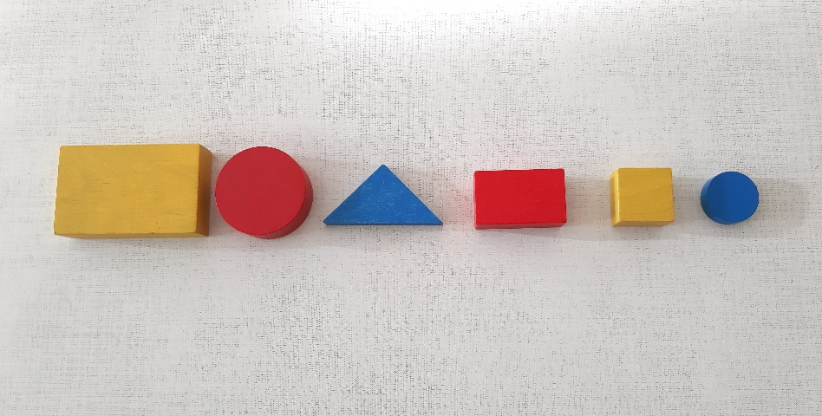

Дидактична гра «Поїзд»
Мета: вчити дітей розв'язувати логічні завдання на основі сприйняття зорової інформації; розуміти умову запропонованого завдання й виконувати його самостійно; формувати навички самоконтролю й самооцінки.
Матеріал: набір паличок Кюїзенера.
Хід гри
Вихователь пропонує дітям побудувати поїзд.
Наш поїзд складається із трьох вагонів: блакитного, жовтого й рожевого. При цьому жовтий у середині, а рожевий не є першим.
Запитання
- Скільки пасажирів зможе сісти в поїзд на вокзалі?
(У першому вагоні їде 3 пасажири, у другому вагоні їде 5 пасажирів. У третьому вагоні їде два пасажири).

Дидактична гра«Ігри з одним і двома обручами»
Мета: познайомити з множиною, сформувати чітке уявлення про внутрішню та зовнішню територію по відношенню до замкнутої лінії; розвивати вміння класифікувати геометричні фігури одночасно з врахуванням двох ознак; визначати, які з предметів задовольняють дві дані умови.
Матеріал: блоки Дьєнеша, два обручі різного кольору (за кольором блоків), картки-властивості.
Хід гри:
-Перед вами на столі лежать обручі. Візьміть любий блок та «застрибніть» (покладіть) в обруч. (Де він? Всередині). Швидко вистрибніть (Де він? Зовні). Покладіть в червоний обруч всі червоні фігури. (Які лежать всередині? А зовні?). Покласти в синій обруч товсті блоки. (Які лежать всередині обруча? А зовні?)
Ускладнення: розвивальна гра з двома обручами
-У нас на столі два різнокольорові обручі (синій і червоний), обручі перетинаються, тому мають спільну частину. Покладіть в коло синього обруча який-небудь блок (в коло червоного обруча; в загальну частину обох обручів; поза червоного обруча; всередині синього, але поза червоним; всередині червоного, але поза синім і червоним обручами).
А зараз розташуйте блоки так, щоб всередині синього обруча опинились всі круглі блоки, а всередині червоного обруча – всі червоні.
-Скажіть, які блоки лежать всередині обох обручів?
-Які лежать всередині синього, але поза червоного обруча?
-Які лежать всередині червоного, але поза синім?
-А які лежать поза обома обручами?
(блоки треба називати за допомогою двох властивостей – форми і кольору).

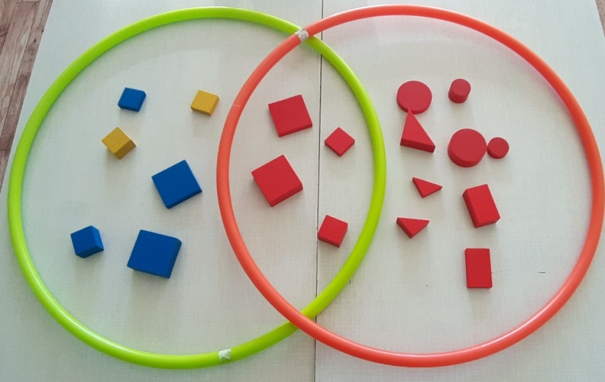

КВІТЕНЬ

Дидактична гра ««Як розмовляють числа»
Мета: Вчити дітей оперувати числовими значеннями кольорових смужок; ознайомити дітей з поняттями «більше», «менше» та знаками«>», «<»; вчити записувати і читати записи на кшталт: «3<4», «4>3»
Матеріал: червона і блакитна палички (смужки); набір карток із цифрами і знаками.
Хід гри
Вихователь говорить дітям, що числа вміють розмовляти. Вони розмовляють не словами, а знаками. Потім він пропонує дітям взяти в ліву руку паличку (смужку) червоного кольору, а вправу — блакитного.
Запитання
-Які числа у вас в руках?
-Що потрібно зробити, щоб порівняти ці числа?
Потім вихователь підводить дітей до висновку: щоб порівняти ці числа, потрібно покласти палички (смужки) одну на одну або накласти їх одну на одну.
Вихователь знайомить дітей зі знаками «>», «<» і показує, як виконується запис «3<4». «4>3».
Вихователь озвучує розмову чисел: «Я більше за тебе», - говорить число 4 числу 3. «Я менше за тебе !» — говорить число 3 числу 4. Потім педагог запитує дітей, на скільки 4 більше від 3 і на скільки 3 менше від 4.
цифри і числа в межах 10. Вчити називати кількість предметів і позначати їх цифрою. Розвивати спостережливість у дітей.[13]

Дидактична гра «Логічний поїзд»
Мета: розвивати вміння аналізувати, виділяти властивості фігур, знаходити фігуру за заданою ознакою.
Матеріал: набір блоків Дьєнеша.
Від довільно обраної фігури постарайтеся побудувати якомога більше довгий ланцюжок.
-Щоб поруч не було фігур однакової форми (кольору, розміру, товщини);
-Щоб поруч не було однакових за формою і кольором фігур (за кольором і розміром, за розміром і товщині і т.п.);
-Щоб поруч були фігури однакові за розміром, але різні за формою і т.д .;
-Щоб поруч були фігури однакового кольору і розміру, але різної форми (однакового розміру, але різного кольору).

Дидактична гра «Хто в будиночку живе ?
Мета: Закріпити склад числа з двох менших чисел; розвивати зоровий окомір; вчити розуміти поставлене завдання та вирішувати його самостійно; формувати навички самоконтролю й самооцінки.

Матеріал: по два комплекти паличок (смужок) і по два незаселених «будиночки» для чисел 5 і 6 на кожну дитину.
Хід гри
Вихователь говорить дітям проте, що в місто чисел приїхав клоун. Він хоче запросити жителів міста на виставу, але деякі з них пішли з будиночків.
Педагог просить дітей допомогти клоуну знайти цих жителів і запросити їх на виставу.
Діти повинні вибрати відповідні за розміром палички (смужки) і дізнатися, хто живе на поверхах. [13]

Дидактична гра «Лабіринт»
Мета: вчити розшифровувати (декодувати) ознаки, орієнтуватися на знаки-символи.
Матеріал: блоки Дьєнеша, схеми.
Хід гри: вихователь кладе перед дітьми схему. На ній зображено ліс,в якому заблукали блоки. Треба допомогти їм вибратися з лабіринту.
Спочатку діти разом з вихователем уточнюють: знаки вказують, на яку доріжку потрібно звернути, щоб вийти з лісу. Потім діти розбирають блоки і по черзі «рятують» їх. При цьому пояснюють вголос, чому потрібно повернути на ту чи іншу доріжку. (Тому що блок синій… Тому що блок не синій тощо).
В наступних іграх використовуються інші схеми. [13]

ТРАВЕНЬ

Дидактична гра ««Знайди адресу»
Мета: вчити дітей складати число з двох менших чисел; розуміти поставлене завдання і вирішувати його самостійно.
Матеріал: набори паличок Кюїзенера;
Хід гри
Кожна дитина отримує картку з будинком (кожний будинок має різну кількість поверхів, що означає номер будинку). Діти мають викласти паличками різної довжини кожен поверх будинку і визначити, яка цифра має бути на даху(номер будинку).

Дидактична гра «Відгадай загадку»
Мета: закріпити знання про якості фігур, їх знаки-символи.
Матеріал: блоки Дьєнеша, картки зі знаками символами ознак.
Хід гри: вихователь пропонує дітям відгадати незвичайні загадки: «Це загадки без слів». Знаки підкажуть вам, які фігури загадані.
Вихователь показує картку, наприклад, яка відображає ознаку «тонкий». Діти називають ознаку, знаходять відповідний блок і залишають його собі. Та дитина, яка помилилась, повертає блок.
Потім вихователь показує на одній картці, яка відображає інші ознаки, наприклад, синій, невеликий, круглий, не жовтий.

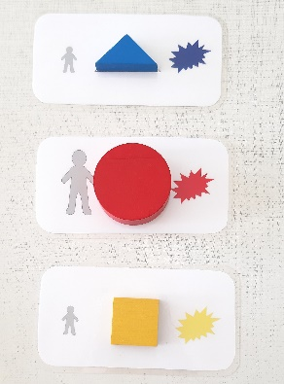

Дидактична гра «Намалюй картину»
Мета: вчити дітей вимірювати за допомогою умовної мірки; знаходити відповідність кольору з числом; вправляти в рахунку та моделюванні за задумом.
Матеріал: кольорові рахункові палички; картка.
Хд гри:
Запропонувати дітям намалювати картину «На морі», за допомогою паличок Кюїзенера. Зробити спочатку один кораблик, а потім зробити інший кораблик так, щоб він відрізнявся від першого.
- Якого кольору палички?
- Яке число позначає цей колір?
- У якого пароплава щогла вище? Як це можна дізнатися?

Розвивальна гра «Відгадай фігуру»
Мета: вчити відгадувати фігуру на дотик.
Матеріал: блоки Дьєнешачарівний мішечок.
Хід гри:
Діти на дотик у чарівному мішечку відгадують фігуру. Описують її властивості (форма, величина, товщина).

Додаток №4

Заняття для дітей молодшого дошкільного віку з використанням паличок Кюїзенера «Чарівна посилка»

Програмовий зміст: вчити дітей розуміти поставлене завдання та самостійно його вирішувати; ознайомити дітей з кольоровими паличками, вчити визначати колір і називати їх; розвивати вміння порівнювати величину паличок і будувати послідовність ряду; вправляти дітей у вимірювані довжини різних паличок за допомогою однієї, з’ясувати взаємозв’язок між кількістю і цифрою; закріпити вміння орієнтуватися в просторі відносно себе. Розвивати увагу, мислення. Виховувати самостійність.
Матеріал: набір кольорових паличок, набір цифр.
Хід заняття.
Сьогодні ми з вами отримали посилку. Діти, вам цікаво, що там? Що це за яскрава коробка, а в ній кольорові палички. Вихователь показує палички, діти знаходять у себе такі ж і називають їх. Після того, як діти познайомились з усіма паличками, вихователь пропонує дітям викласти палички в порядку зростання від найменшої до найбільшої.
Запитання:
- Яка паличка стоїть першою?
- Яка паличка стоїть останньою?
- Паличка якого кольору розташована за рожевою? За жовтою? За білою?
- Яка паличка стоїть попереду вишневої? Фіолетової? Оранжевої?
- Яка паличка стоїть між жовтою і чорною? Між оранжевою і фіолетовою?
Фізкультхвилинка:
Раз, два - всі присіли, (присісти)
Потім вгору підлетіли (підстрибнути)
Три, чотири - нахилились,
(нахиляння тулуба вперед)
Із струмочка гарно вмились
(імітація умивання)
П'ять, шість - всі веселі
Крутимось на каруселі, (покрутитися)
Сім, вісім - в поїзд сіли,
Ніжками затупотіли(затупотіти)
Дев'ять, десять - відпочили
І за парти дружно сіли.

Ігрова вправа «Ім’я кольорової палички»:
Вихователь запитує, чи вміють діти лічити. І в цьому нам допоможуть кольорові палички. У кожної палички є своє ім’я. Той, хто довідається про імена всіх паличок, легко і швидко навчиться лічити.
- Ім’я найкоротшої білої палички - один і позначається цифрою «1»
- Які ж імена мають решта паличок?
- Потрібно кожну наступну паличку виміряти за допомогою білої. Кількість білих паличок підкаже ім’я наступної кольорової палички.
Вихователь пропонує дітям дізнатись ім’я блакитної палички. Для цього потрібно із білих паличок скласти паличку такої самої довжини, як блакитна.
- Скільки білих паличок ми взяли?
- Отже із трьох білих паличок можна скласти одну блакитну, її ім’я – три, що позначається цифрою «3».
Так само визначаються «імена» решти кольорових паличок. Під кожною паличкою діти ставлять відповідну цифру.
Підсумок :
Про що цікаве ви дізнались, які вправи найбільше сподобалось виконувати?

Заняття для дітей середнього дошкільного віку з використанням паличок Кюїзенера «Країна Кольорових паличок».
Програмовий зміст: вправляти дітей в порядковій, прямій та зворотній лічбі;закріпити знання про знак «+» та вміння вирішувати приклади на додавання; орієнтуватися в просторі відносно іншого предмета, систематизувати знання про геометричні фігури, поняття чотирикутник; розвивати увагу, мислення; виховувати здатність вислуховувати інших, відстоювати свої твердження.
Матеріал: набір кольорових паличок, набір цифр і знаків, картки з прикладами.
Хід заняття.
Психогімнастика
Наше коло – це сім’я
Друзі ти, і ми, і я
Повернись сусіду зліва,
Повернись сусіду справа.
Ми одна сім’я : Ти і Я.
Діти,ви знайомі з кольоровими паличками? Тоді слухайте.
В країні математики живуть кольорові палички, вони знають багато ігор, перетворюються в різні предмети, допомагають своїм друзям в крутну хвилину. Крім того, вміють гарно лічити і знають всі цифри.
Вихователь показує палички, діти знаходять у себе на столах такі ж і називають їх. Після того, як діти познайомились з усіма паличками, вихователь пропонує дітям порахувати палички.
- Що потрібно зробити щоб було легше порахувати?
- Як можна викласти кольорові палички?
- Викладіть кольорові палички в порядку зростання – від найменшої до найбільшої.
- Яку паличку поставили першою?
- Яку паличку поставили останньою?
- Яка по рахунку вишнева паличка?
- Яка по рахунку фіолетова паличка?
Яка по рахунку оранжева, біла, рожева?
- Порахуйте кольорові палички від одиниці до десяти.
Вправа «Порахуй»
Вихователь за допомогою барабану відстукує, діти рахують на слух кількість ударів. За допомогою кольорових паличок показують відповідне число.
Фізкультхвилинка
1, 2, 3,4 - діти стати в ряд зуміли,
Стали у великий круг,
Кожен в нім наш добрий друг.
Можем і інакше стати,
Рівним і прямим квадратом.
Ті, хто стали у куточки,
Хай ногами потупочуть!
5, 6,7 - разом добре нам усім!
8, 9 - зупинились,
Вправо - вліво подивились.
10 - на місця всі сіли.
Вправа «Суперечка»:
- Засперечалися палички, біла каже, що всі палички однакові, а оранжева стверджує, що вона – найдовша. Давайте їх порівняємо:
- Яка кольорова паличка найдовша?
- Яка кольорова паличка найкоротша?
- Яка паличка довша фіолетова чи червона? На скільки довша?
- Порівняйте яка коротша: синя чи оранжева?
- Знайдіть паличку довжина якої дорівнює довжині паличок 2 і 1.
Вправа «Підросли»:
- Що може рости?
- Числа теж можуть рости. Як ми можемо побачити як ростуть числа? А в цьому нам допоможуть кольорові палички.
- Викласти цифри в порядку зростання.
- Побудувати числову драбинку із кольорових паличок.
Перед кожною цифрою діти розкладають кольорові палички, що виражають дане число, коментуючи свої дії ( чим вища паличка, тим більше число). Отже числа ростуть.
- Яка паличка стоїть попереду рожевої?
- Яку цифру позначає?
- Яка паличка стоїть позаду чорної?
- Яка це цифра?
Вправа «Чарівні фігури»:
Діти, ми сьогодні з вами будемо малювати за допомогою кольорових паличок. А малювати будемо геометричні фігури.
Викладіть з кольорових паличок: квадрат, прямокутник.
А чи можемо викласти круг? Чому ні?(дитячі припущення)
- Як ці фігури називають одним словом? (чотирикутники).
- Чому?
А чи можемо викласти круг? Чому ні?(дитячі припущення)
Вправа «Знайди паличку»:
Вихователь показує дітям картку з прикладом (приклади в межах 5). Діти викладають приклад за допомогою паличок і знаходять відповідь.Розв’язавши приклад діти зможуть назвати ім’я палички.
Підсумок:
- Яке завдання найбільше сподобалось? Чому?
- Що здалося важким?
- Яке завдання було легко виконувати?

Заняття для дітей старшого дошкільного віку з використанням паличок Кюїзенера «Подорож сніжинки»

Мета: формувати у дітей сенсорно-пізнавальну та математичну компетенції, познайомити зі складом числа «7» з двох менших чисел; вправляти в порядковій та кількісній лічбі, у визначенні попереднього та наступного числа; закріпити знання дітей про цифри та числове значення кольорових паличок Кюізенера; продовжувати вчити вирішувати логічні завдання на основі зорового сприйняття інформації та розв’язувати приклади на додавання; розвивати логічне мислення, уяву, увагу, пам’ять, комбінаторні здібності, кмітливість; виховувати активність, самостійність; вміння розмірковувати; інтерес до логіко-математичних знань.

Організаційний момент
Діти стоять на килимі колом.
Вихователь. Доброго дня,дівчатка! (дівчатка плескають в долоньки )
- Доброго дня, хлопчики! (хлопчики плескають в долоньки )
- Доброго дня ті, у кого сьогодні чудовий настрій! (діти плескають в
долоньки ).
Вихователь.-Діти, сьогодні до нашої групи залетіла сніжинка. Скажіть ,а як вона могла сюди потрапити?
(міркування дітей: вітром занесло, бо на дворі зима…..)
Ця сніжинка не проста, в ній загадка – не одна
Допоможе цифри знати
І навчить вас рахувати.
1,2,3,4,5…..
Скільки пальців на руці,
Скільки в небі горобців,
Скільки яблук ми знайшли,
Скільки сонечок на небі,
Скільки в хаті є дверей,
Кошенят у кішки,
Скільки полетить птахів,
Скільки тигрів – хижаків,
Скільки в квочки є курчат,
Подарунків у малят,
Дід Мороз на Новий рік,
У мішку він нам приніс.
Ця сніжинка незвичайна.
Розповість про все спочатку.
Діти, сніжинка нам ще й запрошення принесла.( показую ) А ви здогадалися від кого це запрошення ?(на конверті зображення «Тітоньки Сови»)
Читаємо запрошення: «Запрошую вас до математичної школи . Тітонька Сова»
Вихователь. Приймаємо запрошення ? ( так )
Хід заняття
Вихователь. А щоб потрапити до математичної школи тітоньки Сови, нам потрібно показати, як ми вміємо рахувати.
Ігрова вправа «Рахуємо»
Діти стоять у колі і передають сніжинку по колу, рахують порядковою лічбою в прямому і зворотному порядку.
-Діти ,яка зараз пора року.( зима). І тому віють інколи сильні вітри, от і в нас піднявся сильний вітер і до нас знову намело багато сніжинок . Зверніть увагу кожна сніжинка має свою цифру, але вони всі загубили своє місце. Допоможемо їм відшукати?
( діти по черзі знаходять відповідну цифру, називають її, і викладають числовий ряд )
-Ой, а де ж цифра 10. Вона , мабуть, десь в математичній школі сховалася. І щоб її знайти нам потрібно туди потрапити.
-А зараз ми вирушаємо в математичну країну, де нас чекає Тітонька Сова.
І ось перше завдання. А виконати його нам допоможуть палички Кюїзенера, або як їх ще називають ,,кольорові палички ,, або рахувальні палички. Замість паличок можна використовувати кольорові смужки. От і ми сьогодні з вами попрацюємо з цими смужками.
Ігрова вправа «Кольорові сходинки»
Мета: закріпити знання дітей про числове значення кольорових паличок Кюїзенера.
-Розгляньте у вас у кожного на столі є комплект кольорових смужок. Ми з вами знаємо, що кожна смужка має значення певної цифри. Давайте згадаємо , що ми знаємо про кольорові смужки.
Але спочатку давайте ми з вами викладемо смужки по росту , від найкоротшої до найдовшої.
- Яка смужка найкоротша?
-Яка це цифра?
-А яка смужка найдовша?
-Яка це цифра?
-А якого кольору цифра 3 ?
-Яка смужка коротша червона чи чорна?
-Фіолетова смужка – це яка цифра?
А зараз давайте під смужками викладемо відповідні цифри.( діти викладають цифри )
Давайте порахуємо наші сходинки від найменшої до найбільшої, і навпаки.( в прямому і зворотному порядку ).Молодці, перше завдання ми виконали. (Додаток№5, фото 9)

Вихователь: Молодці! Добре знаєте кольорові числа. Переходимо до наступного завдання. Друге завдання . Ви повинні знайти дім для паличок, які загубилися.
Ігрова вправа «Знайди дім для палички»
Мета: формувати уявлення про числовий ряд, попереднє та наступне число.
На столах лежать картки з пропущеними сходинками. Діти повинні заповнити пропущені кольорові числа.
Вихователь. Молодці ,діти, а ось і третє завдання.
Діти, зверніть увагу ,що я тримаю.( дві сніжинки ) Покажіть смужку яка означає число сніжинок ( РОЖЕВА-2). А зараз ? ( одну сніжинку ) –(біла – 1), а скільки разом сніжинок ,підберіть відповідну смужку ( блакитна -3).
Вихователь: Наступне завдання – четверте.
Вихователь. Ми продовжуємо працювати. А зараз «Бліц-турнір», що означає уважно слухати і швидко відповідати. А відповідь ви повинні мені не сказати , показати.( карточку із цифрою )
- Скільки сонечок на небі? (Одне)
- По скільки рук у мене і у тебе? (Дві)
- А вогнів у світлофора? (Три)
- А скільки лапок в пса Тризора? (Чотири)
- А скільки пальців на одній руці? (П’ять)
- А скільки пальців в кулачці? (П’ять)
- А скільки лапок у жука? (Шість)
- А скільки їх у павука? (Вісім)
- Скільки кольорів веселка має? (Сім)
- На скількох отворах сопілка грає? (Дев’ять)
- А скільки пальців на руках? (Десять)
- А на двох руках в двох кулачках? (Десять)
Вихователь: Молодці! Справились з завданням.
ФІЗКУЛЬТХВИЛИНКА

Ми по сходинках крокуєм,
І всі сходинки рахуєм,
Десять сходинок
Ми знаєм назубок:
Перша – біла як сніжок,
Друга із рожевих пелюсток,
Третя – голубий океан,
Четверта – ніби червоний тюльпан,
П’ята – жовтого соняха цвіт,
Шоста – фіалки весняний привіт,
Сьома – чорний, пухнастий котик,
Восьма – смачний вишневий компотик,
Дев’ята – наш синій м’ячик,
Десята – оранжевий сонячний зайчик. ( показують рухами )

Вихователь: П’яте завдання .
На дошці приклад 4+3= (читають ) -Діти, а давайте викладемо приклад за допомогою смужок.
Покладіть їх разом, знайдіть смужку, яка дорівнює цій довжині, яке це число? ( 7 ) (Додаток№5, фото 10)
Гра-вправа «Килимок для Тітоньки Сови »
Мета: закріпити склад числа «7» з двох менших чисел.
Діти сідають за столи і викладають склад числа «7» з яких двох менших смужок складається чорна смужка, назвати з яких чисел.

1 чорна - 7
1 біла+фіолетова - 1+6
Рожева+жовта - 2+5
Блакитна+червона - 3+4
Червона+блакитна - 4+3
Жовта+рожева - 5+2
Фіолетова+біла - 6+1Вихователь. -Переходимо до шостого завдання. Тітонька Сова хоче перевірити, чи вміють малята розв’язувати приклади на додавання.
У кожного з вас на столах лежать сніжинки, ( на сніжинках наклеєні приклади ) Діти за допомогою паличок вирішують приклади на картках. -Молодці.
-Наша подорож підходить до завершення. Але ж ми і в математичній школі побували, а сніжинку із цифрою 10 так і не знайшли.- Ой, а що це з сонечком трапилося. Воно свої промінці розгубило. Допоможемо йому.
( на столі лежать сонечко без промінців і хмаринка ).
-Діти, кому наша подорож сподобалась візьміть жовту паличку, а кому не сподобалось, або було щось складно і не зрозуміло візьміть блакитну паличку.
-А тепер у кого жовті палички зробіть сонечку промінці. А у кого блакитні – хмаринці крапельки дощу. ( Додаток№5, фото12)
-Посміхнулось сонечко і , ой…що це , та це ж наша сніжинка із цифрою 10, їй, мабуть, біля сонечка зовсім спекотно стало. Віднесіть її на місце. ( діти кладуть цифру 10 у незакінчений числовий ряд )

Підсумок.

Вихователь:
Закінчилась наша гра,
Вже на прогулянку пора.
Працювали ви завзято,
Дуже вправні ви, малята,
А тепер скажіть мені
Що сподобалось, що ні?
(Діти висловлюють свої міркування).
-Тітоньці Сові теж сподобалось, як ви працювали і вона ще запрошує вас до математичної школи іншим разом, і говорить вам « До побачення!»

Додаток №5
Фото 1
Маленькі архітектори «Будуємо вежу»

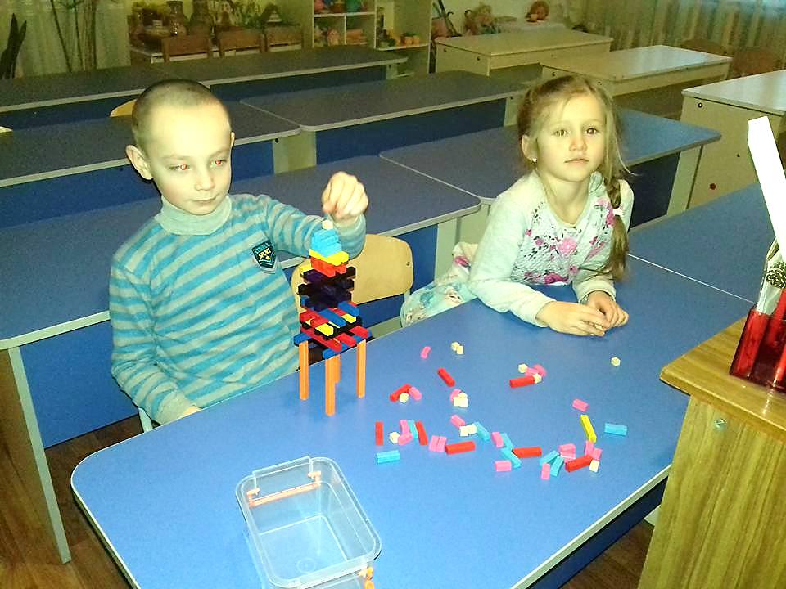

Фото 2

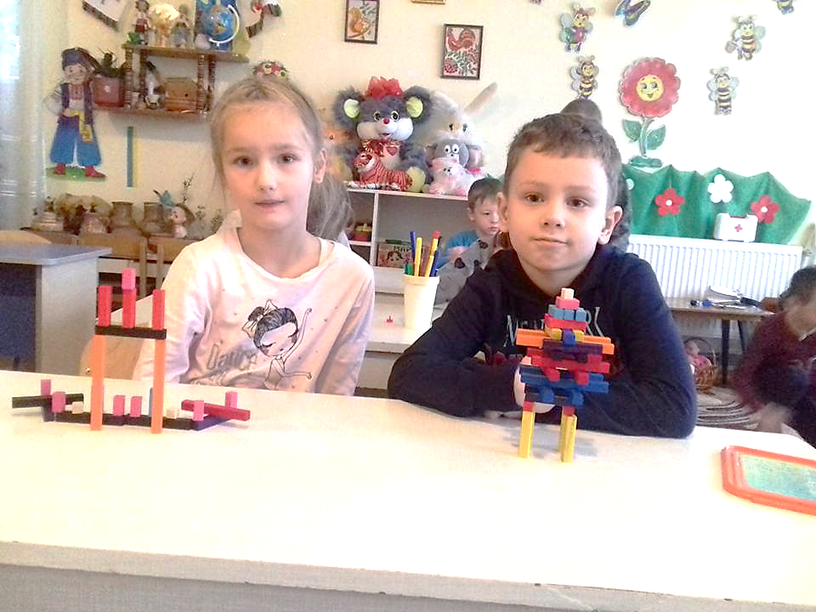

Фото 3

З блоками граємось, геометричні фігури вивчаємо.

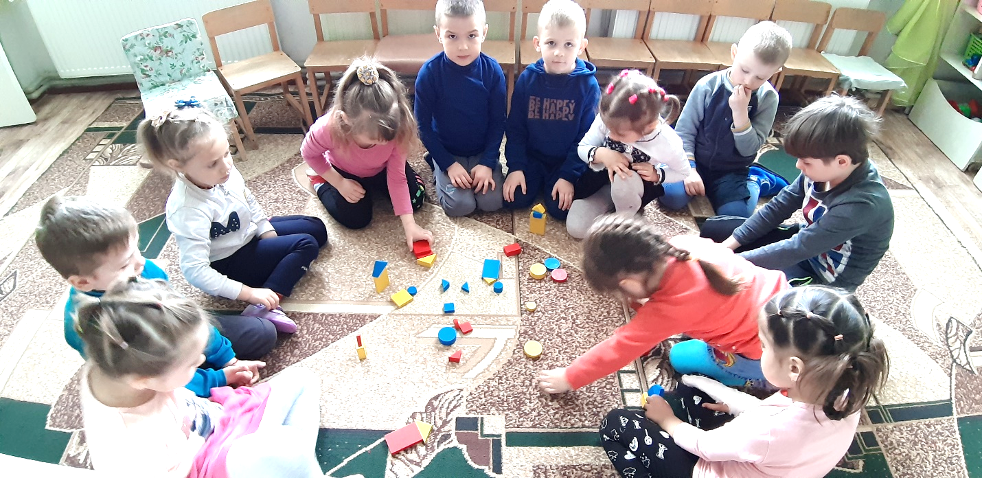

Фото 4

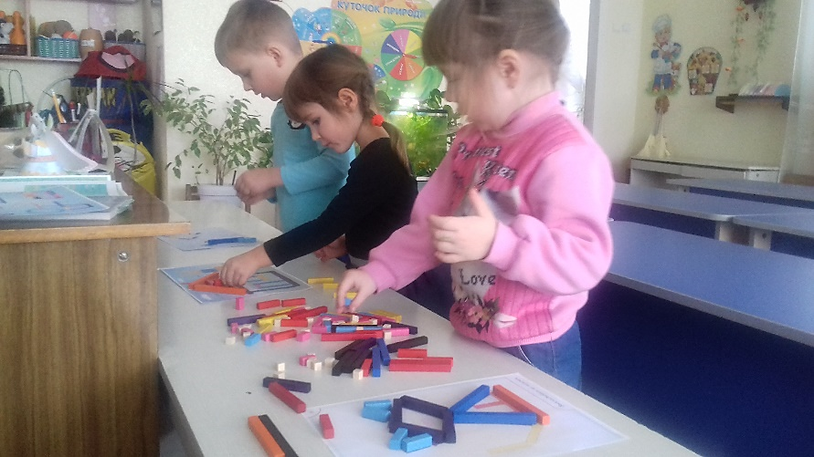
Фото 5

Кольорові палички вчать не тільки рахувати, а навіть і малювати.

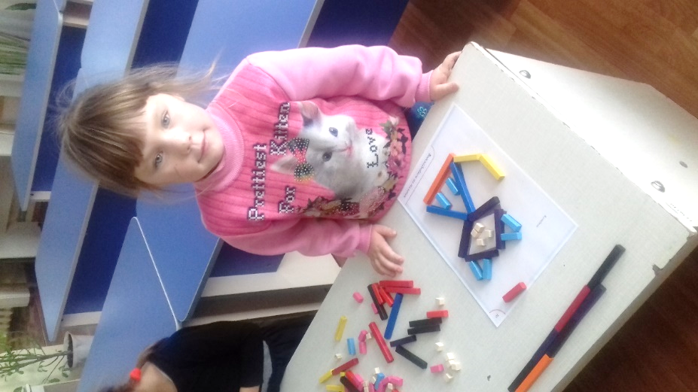
Фото 6

Паличками граємось – кольори вивчаємо.

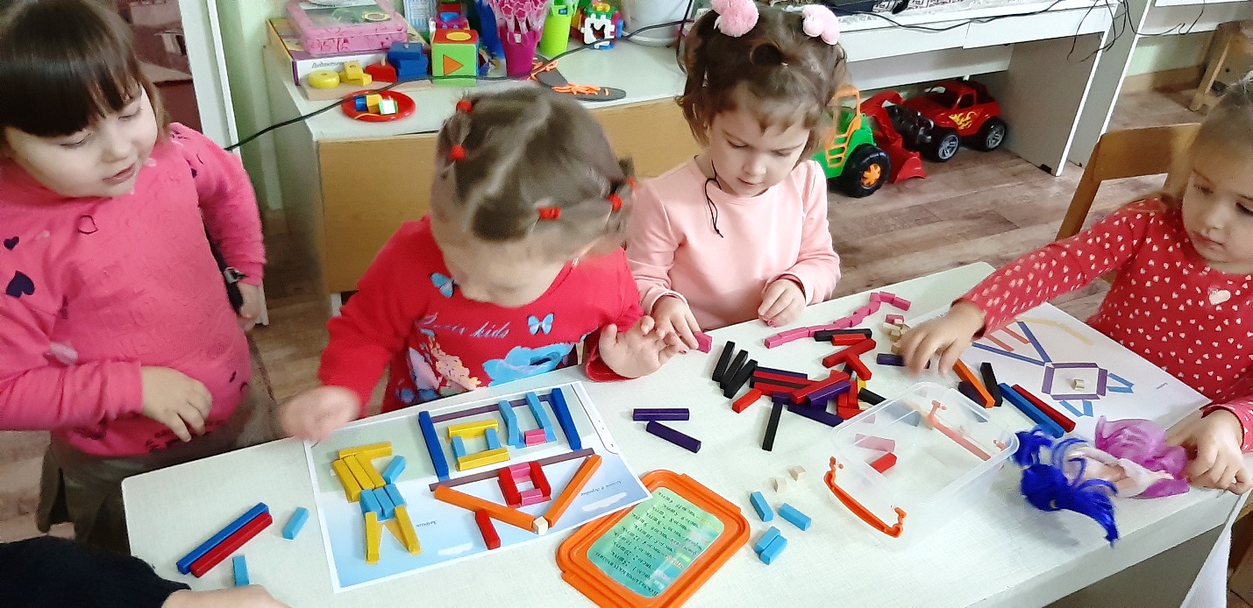
Фото 7
Знайомство з плоскими блоками Дьєнеша

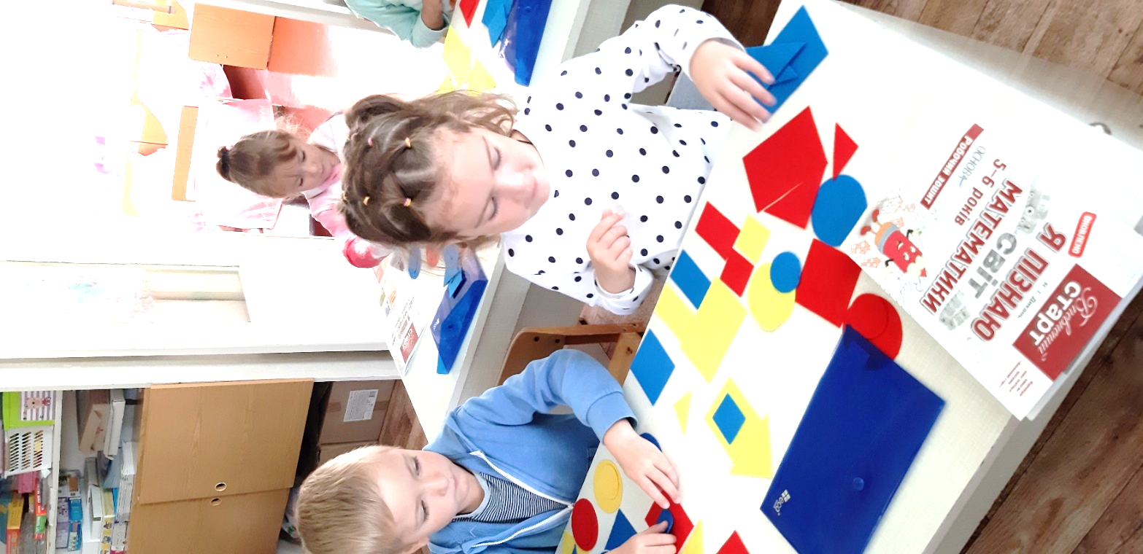

Фото 8
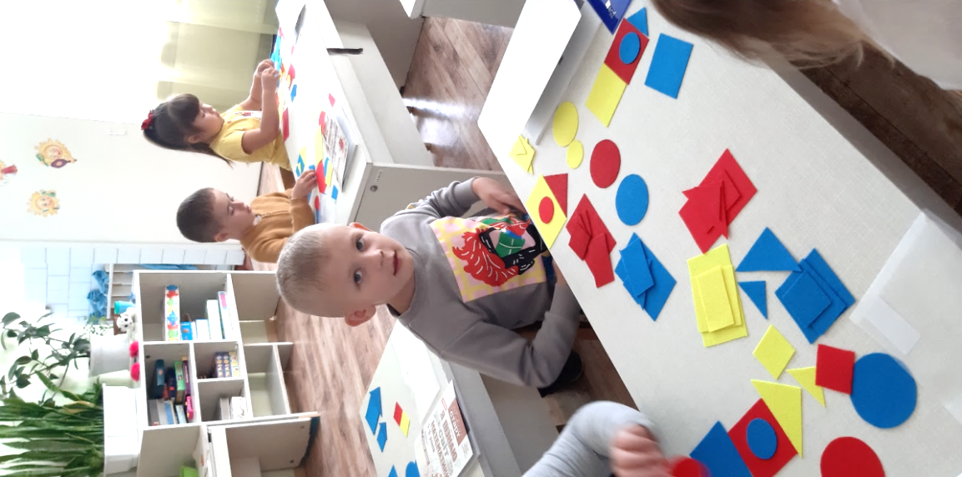

Фото 9
Ми по сходинках крокуєм і всі сходинки рахуєм

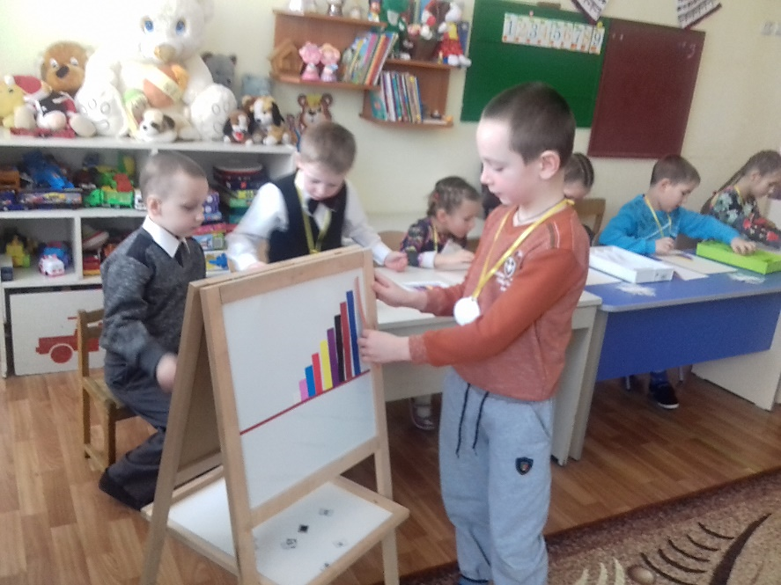

Фото 10
Кольорові палички допомагають приклади розв’язати

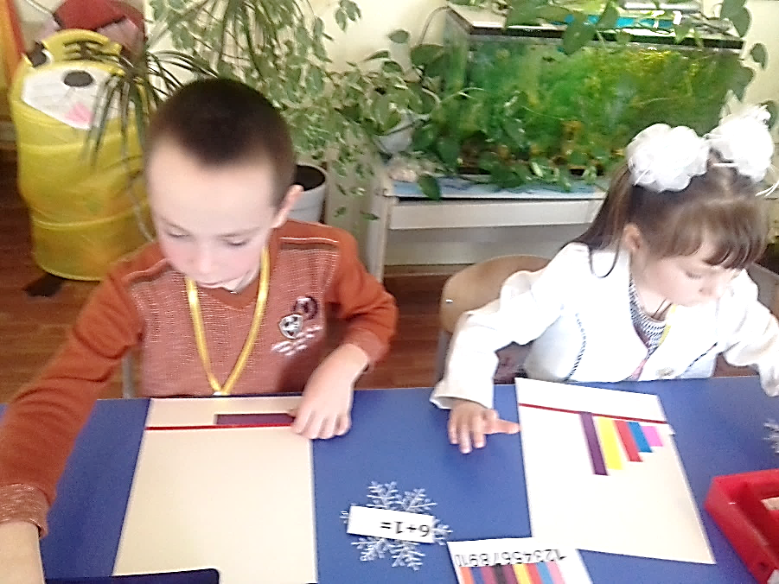

Фото 11
Відкрите заняття в старшій групі «Подорож сніжинки»

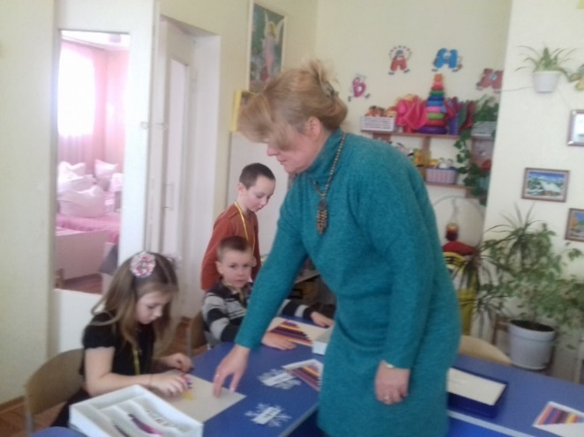

Фото 12

